Лабораторна робота № 1
Архітектура ЕОМ та система команд

Загальні положення
Для вирішення за допомогою ЕОМ деякої задачі має бути розроблена програма. Програма на мові ЕОМ являє собою послідовність команд. Код кожної команди визначає виконувану операцію, тип адресації та адресу. Виконання програми, записаної в пам'яті ЕОМ, здійснюється послідовно по командах у порядку зростання адрес команд або в порядку, передбаченому командами передачі управління.
Для того щоб отримати результат виконання програми, користувач повинен:
- ввести програму в пам'ять ЕОМ;
- визначити, якщо це необхідно, вміст комірок ОЗУ і РОН, що містить вихідні дані, а також регістрів і ІR ВR;
- встановити в РС стартову адресу програми;
- перевести модель у режим Робота.
Введення програми може здійснюватися як в машинних кодах безпосередньо в пам'ять моделі, так і в мнемокодах у вікно Текст програми з наступним асембліюванням.
Мета цієї лабораторної роботи - знайомство з інтерфейсом моделі ЕОМ, методами введення та налагодження програми, діями основних класів команд і способів адресації. Для цього необхідно ввести в пам'ять ЕОМ і виконати в режимі Крок деяку послідовність команд (визначену варіантом завдання) і зафіксувати всі зміни на рівні програмно-доступних об'єктів ЕОМ, що відбуваються при виконанні цих команд.
Команди в пам'ять навчальної ЕОМ вводяться у вигляді шестирозрядних десяткових чисел.
У цій лабораторній роботі будемо програмувати ЕОМ у машинних кодах

Приклад 1
Дана послідовність мнемокодів, яку необхідно перетворити в машинні коди, занести до ОЗП ЕОМ, виконати в режимі Крок і зафіксувати зміну станів програмно-доступних об'єктів ЕОМ (табл.1.1).

Таблиця 1.1 - Команди і коди
Послідовність | Значення
Команди | RD #20 | WR 30 | ADD #5 | WR @30 | JNZ 002
Коди | 21 1 020 | 22 0030 | 23 1 005 | 22 2 030 | 120002

Введемо отримані коди послідовно в комірки ОЗП, починаючи з адреси 000. Виконуючи команди в режимі Крок, будемо фіксувати зміни програмно-доступних об'єктів (у даному випадку це Асc, РС та осередки ОЗУ 020 і 030) в табл. 1.2.
Таблиця 1.2 - Вміст регістрів
РС | Асc | М(30) | М(20) | РС | Асc | М(30) | М(20)
000 | 000000 | 000000 | 000000 | 004 |  |  | 000025
001 | 000020 |  |  | 002
002 |  | 000020 |  | 003 | 000030
003 | 000025 |  |  | 004 |  |  | 000030

Завдання 1
- Ознайомитися з архітектурою ЕОМ.
- Записати в ОЗУ "програму", що складається з п'яти команд - варіанти завдання вибрати з табл. 1.3. Команди розмістити в послідовних осередках пам'яті.
- При необхідності встановити початкове значення в пристрій введення ІR.
- Визначити ті програмно-доступні об'єкти ЕОМ, які будуть змінюватися при виконанні цих команд.
- Виконати в режимі Крок введену послідовність команд, Фіксуючи зміни значень об'єктів, визначених у п. 4, в таблиці (див. форму табл. 2).
- Якщо в програмі утворюється цикл, необхідно переглянути не більше двох повторень кожної команди, що входить в тіло циклу.

Таблиця 1.3 - Варіанти завдання
№ | IR | Команда 1 | Команда 2 | Команда 3 | Команда 4 | Команда 5
7 | 000000 | IN | WR9 | RD 09 | SUB#1 | JS 001
8 | X | RD 4 | SUB #8 | WR8 | WR @8 | JNZ 001
9 | 100005 | IN | ADD #12 | WR 10 | WR 010 | JS 004
10 | X | RD 4 | ADD #15 | WR 13 | WR @13 | JMP 001
11 | 000315 | IN | SUB #308 | WR11 | WR 011 | JMP 001
12 | X | RD #988 | ADD #19 | WR9 | WR 09 | JNZ 001
13 | 000017 | IN | WR11 | ADD 11 | WR 011 | JMP 002
14 | X | RD #5 | MUL #9 | WR10 | WR 010 | JNZ 001

Зміст звіту
- Формулювання варіанту завдання.
- Машинні коди команд, відповідних варіанту завдання.
- Результати виконання послідовності команд у формі табл.1.2.

Контрольні питання
- З яких основних частин складається ЕОМ і які з них представлені в моделі?
- Що таке система команд ЕОМ?
- Які класи команд представлені в моделі?
- Які дії виконують команди передачі управління?
- Які способи адресації використані в моделі ЕОМ? У чому різниця між ними?
- Які обмеження накладаються на спосіб представлення даних моделі ЕОМ?
- Які режими роботи передбачені в моделі і в чому відмінність між ними?
- Як записати програму в машинних кодах в пам'ять моделі ЕОМ?
- Як переглянути вміст регістрів процесора і змінити вміст деяких регістрів?
- Як переглянути і, при необхідності, відредагувати вміст комірки пам'яті?
- Як запустити виконання програми в режимі призупинення роботи після виконання кожної команди?
- Які способи адресації операндів застосовуються в командах ЕОМ?
- Які команди належать до класу передачі управління?
Лабораторна робота № 2
Програмування розгалужується процесу

Для реалізації алгоритмів, шляхи в яких залежать від вихідних даних, використовують команди умовної передачі управління.

Приклад 2
Як приклад (кілька спрощеного в порівнянні із завданнями лабораторній роботи № 2) розглянемо програму обчислення функції:

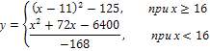

причому х вводиться з пристрої введення IR, результат у виводиться на OR. Граф-схема алгоритму розв'язання задачі показана на рис. 2.1.

Введення х

Х<16

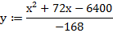

Виведення у

Рисунок 2.1 - Граф-схема алгоритму

У даній лабораторній роботі використовуються двухсловні команди з непрямою адресацією, що дозволяють оперувати негативними числами і числами за модулем, що перевищують 999, як безпосереднього операнда.
Оцінивши розмір програми приблизно в 20-25 команд, відведемо для області даних осередку ОЗУ, починаючи з адреси 030. Складена програма з коментарями представлена у вигляді табл.2.1.
Таблиця 2.1 - Приклад програми
Адреса | Команда
 | Мнемокод | Код | Опис
000 | in | 01 0 000 | Введення x
001 | wr 30 | 22 0 030 | Розміщення x в ОЗУ(ОЗО)
002 | sub #16 | 24 1 016 | Порівняння з межею — (х -16)
003 | js 010 | 13 0010 | Перехід по негативній різниці
004 | rd 30 | 21 0 030 | Обчислення по перщій формулі
005 | sub #11 | 24 1 011
006 | wr 31 | 22 0 031
007 | mul 31 | 25 0 031
008 | sub #125 | 24 1 125
009 | jmp 020 | 10 0 020 | Перехід на виведення результату
010 | rd 30 | 21 0 030 | Обчислення по другій формулі
011 | mul 30 | 25 0 030
012 | wr 31 | 22 0 031
013 | rd 30 | 21 0 030
014 | mul #72 | 25 1 072
015 | add 31 | 23 0 031
016 | adi 106400 | 43 0 000
017 | 106400
018 | divi 100168 | 46 0 000
019 |  | 100168
020 | out | 02 0 000 | Виведення результату
021 | hlt | 09 0 000 | Стоп

Завдання 2
- Розробити програму обчислення і виведення значення функції:

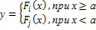
для вводиться з ІR значення аргументу х. Опції та допустимі межі зміни аргументу наведено в табл. 2.2, варіанти завдань - в табл. 2.3.
- Виходячи з допустимих меж зміни аргументу функцій (табл. 2.2) і значення параметра а для свого варіанту завдання (табл. 2.3) виділити на числовий осі Ох області, в яких функція у обчислюється за представленою в п. 1 формулою, і неприпустимі значення аргументу. На неприпустимих значеннях аргументу програма повинна видавати на OR максимальне від'ємне число: 199 999.
- Ввести текст програми у вікно Текст програми, при цьому можливий набір і редагування тексту безпосередньо у вікні Текст програми або завантаження тексту з файлу, підготовленого в іншому редакторі.
- Асемблюювати текст програми, при необхідності виправити синтаксичні помилки.
- Налагодити програму. Для цього:
  - записати в ІR значення аргументу х> а (в області допустимих значень);
  - записати в PC стартову адресу програми;
  - перевірити правильність виконання програми (тобто правильність результату і адреси зупину) в автоматичному режимі. У разі наявності помилки виконати пп. 5, г і 5, д; інакше перейти до п. 5, е;
  - записати в PC стартову адресу програми; спостерігаючи виконання програми в режимі Крок, знайти команду, яка є причиною помилки; виправити її; виконати пп. 5, - 5, в;
  - записати в ІК значення аргументу х <а (в області допустимих значень); виконати пп. 5, б та 5, в;
  - записати в ІR неприпустиме значення аргументу х і виконати пп. 5, б і 5,e.
- Для вибраного допустимого значення аргументу х спостерігати виконання налагодженої програми в режимі Крок і записати у формі табл.1.2 вміст регістрів ЕОМ перед виконанням кожної команди.

Таблиця 2.2 - Функції
К |  | K
1 | 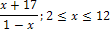 | 5 | 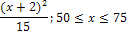
2 | 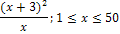 | 6 | 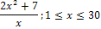
3 | 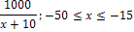 | 7 | 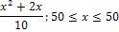
4 |  | 8 | 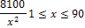

Таблиця 2.3 - Варіанти завдання 2
Номер  варіанта |  | J | a | Номер варіанта | i | J | а
1 | 2 | 1 | 12 | 8 | 8 | 6 | 30
2 | 4 | 3 | -20 | 9 | 2 | 6 | 25
3 | 8 | 4 | 15 | 10 | 5 | 7 | 50
4 | 6 | 1 | 12 | 11 | 2 | 4 | 18
5 | 5 | 2 | 50 | 12 | 8 | 1 | 12
6 | 7 | 3 | 15 | 13 | 7 | 6 | 25
7 | 6 | 2 | 11 | 14 | 1 | 4 | 5
Зміст звіту
- Звіт лабораторної роботи повинен містити наступні розділи:
- Формулювання варіанту завдання.
- Граф-схема алгоритму розв'язання задачі.
- Розміщення даних в ОЗУ.
- Програма у формі табл.2.1.
- Послідовність станів регістрів ЕОМ при виконанні програми в режимі Крок для одного значення аргументу.
- Результати виконання програми для декількох значень аргументу, обраних самостійно.

Контрольні питання
- Як працює механізм непрямої адресації?
- Яка осередок буде адресована в команді з непрямою адресацією через осередок 043, якщо вміст цього осередку одно 102347?
- Як працюють команди передачі управління?
- Що входить в поняття "налагодження програми"?
- Як і способи редагування програми можна реалізувати в моделі?
Лабораторна робота № 3
Програмування циклу з переадресацією
Приклад 3
Розробити програму обчислення суми елементів масиву чисел С₁, С₂ ,..., С_{n}. Вихідними даними в цій задачі є: n - кількість доданих чисел та С₁, С₂ ,..., С_{n} - масив доданих чисел. Слід зауважити, що повинна виконуватися умова п> 1, бо алгоритм передбачає, принаймні, одне підсумовування. Крім того, передбачається, що числа записані в ОЗУ поспіль, тобто в комірки пам'яті з послідовними адресами. Результатом є сума S.
Складемо програму для обчислення суми з наступними конкретними параметрами: число елементів масиву-10, елементи масиву розташовані в осередках ОЗУ за адресами 040, 041, 042 049. Використані для розв'язання задачі проміжні змінні мають наступний сенс: А_{і} - адреса числа С_{I}, я є (1,2 ,..., 10); ОЗП (A_{і}) - число за адресою А_{і}, S - поточна сума; к - лічильник циклу, що визначає число повторень тіла циклу.
Розподіл пам'яті такий. Програму розмістимо в осередках ОЗУ, починаючи з адреси 000, приблизна оцінка обсягу програми - 20 команд; проміжного ¬ точні змінні: Ai - у клітинці ОЗУ з адресою 030, к - за адресою 031, S - за адресою 032. ДСА програми показана на рис. 3.1, текст програми з коментарями наведено в табл. 3.1. алгоритму для прикладу 3
Початок
k=0
k:=10
S:=0
Ai:=40
S:=S+M(Ai)
Ai:=Ai+1
k:=k-1
Вивід S

Рисунок. 3.1 - Граф-схема
Таблиця 3.1 - Текст програми приклада 3
Адреса | Команда | Примітка
000 | RD #40 | Завантаження початкового адреси масиву 040
001 | WR 30 | в комірку 030
002 | RD #10 | Завантаження параметра циклу до = 10 в клітинку 031
003 | WR 31
004 | RD #0 | Завантаження початкового значення суми S = 0
005 | WR 32 | в комірку 032
006 | М1: D 32 | Додавання
007 | ADD @30 | до поточної сумі
008 | WR 32 | чергового елементу масиву
009 | RD 30 | Модифікація поточного
010 | ADD #1 | адреси масиву
011 | WR 30 | (Перехід до наступного адресою)
012 | RD 31 | Зменшення лічильника
013 | SUB #1 | (Параметра циклу)
014 | WR 31 | на 1
015 | М1 | Перевірка параметра циклу і перехід при k ≠ 0
016 | RD 32 | Висновок
017 | OUT | результату
018 | HLT | Стоп

Завдання 3
- Написати програму визначення заданої характеристики послідовності чисел С₁,С₂,...,С_{n}. Варіанти завдань наведені в табл. 3.2.
- Записати програму в мнемокодах, ввівши її в полі вікна Текст програми.
- Зберегти набрану програму у вигляді текстового файлу і провести асемблюювання мнемокодів.
- Завантажити в ОЗУ необхідні константи та вихідні дані.
- Налагодити програму.

Таблиця 3.2 - Варіанти завдання 3
Номер варіанта | Характеристика послідовності чисел С₁,С₂,...,С_{n}
1 | Кількість парних чисел
2 | Номер мінімального числа
3 | Твір всіх чисел
4 | Номер першого негативного числа
5 | Кількість чисел, рівних С1
6 | Кількість негативних чисел
7 | Максимальна від'ємне число
8 | Номер першого позитивного числа
9 | Мінімальна позитивне число
10 | Номер максимального числа
11 | Кількість непарних чисел
12 | Кількість чисел, менших С1
13 | Різниця сум парних і непарних елементів масивів
14 | Відношення сум парних і непарних елементів масивів

Примітка. Під парними (непарними) елементами масивів розуміються елементи Масивів, що мають парні (непарні) індекси. Парні числа - елементи масивів, що діляться без залишку на 2.

Зміст звіту
- Формулювання варіанту завдання.
- Граф-схема алгоритму розв'язання задачі.
- Розподіл пам'яті (розміщення в ОЗП змінних, програми і необхідних констант).
- Програма.
- Значення вихідних даних і результату виконання програми.
- Як організувати цикл у програмі?
- Що таке параметр циклу?
- Як поведе себе програма, приведена в табл. 3.1, якщо в ній буде відсутня команда WR 31 по адресою 014?
- Як поведе себе програма, приведена в табл. 3.1, якщо мітка m1 буде поставлена за адресою 005? 007?
Лабораторна робота №4
Підпрограма і стек

У програмуванні часто зустрічаються ситуації, коли однакові дії необхідно виконувати багаторазово в різних частинах програми (наприклад, обчислення функції sinx). При цьому з метою економії пам'яті не варто багато разів повторювати одну й ту ж послідовність команд - достатньо один раз написати так звану підпрограму (в термінах мов високого рівня - процедуру) і забезпечити правильний виклик цій підпрограмі і повернення в точку виклику по завершенню підпрограми.
Для виклику підпрограми необхідно вказати її початкову адресу в пам'яті і передати (якщо необхідно) параметри - ті вихідні дані, з якими будуть виконуватися передбачені в підпрограмі дії. Адреса підпрограми вказується в команді виклику CALL, а параметри можуть передаватись через певні осередки пам'яті, регістри або стек.
Повернення в точку виклику забезпечується збереженням адреси поточної команди (вмісту регістра PC) при виклику і використання в кінці підпрограми команди повернення RET, яка повертає збережене значення адреси повернення в PC.
Для реалізації механізму вкладених підпрограм (можливість виклику підпрограми з іншої підпрограми і т. д.) адреси повернення доцільно зберігати в стеку. Стек ("магазин") - особливим чином організована безадресна пам'ять, доступ до якої здійснюється через єдину комірку, що називається верхівкою стека. Під час запису слово поміщається у верхівку стека, попередньо всі наявні в ньому слова зміщуються вниз на одну позицію; при читанні витягується вміст верхівки стека (воно при цьому з стека зникає), а всі, що залишилися слова зміщуються вгору на одну позицію. Такий механізм нагадує дію магазину стрілецької зброї (звідси й друга назва). У програмуванні називають таку дисципліну обслуговування LIFO (Last In First Out, останнім прийшов - першим вийшов) на відміну від дисципліни типу черги - FIFO (First In First Out, першим прийшов - першим вийшов).
У звичайних ОЗУ немає можливості переміщати слова між осередками, тому при організації стека переміщається не масив слів щодо нерухомої верхівки, а верхівка щодо нерухомого масиву. Під стек відводиться деяка область ОЗУ, причому адреса верхівки зберігається в спеціальному регістрі процесора - покажчику стека SP.
У стек можна помістити вміст регістру загального призначення по команді PUSH або витягти вміст верхівки в регістр загального призначення по команді POP. Крім того, за командою виклику підпрограми CALL значення програмного лічильника PC (адреса наступної команди) розміщується у верхівці стека, а по команді RET вміст верхівки стека витягується в PC. При кожному зверненні в стек покажчик SP автоматично модифікується.
У більшості ЕОМ стек "росте" у бік менших адрес, тому перед кожним записом вміст SP зменшується на 1, а після кожного з виведень вміст SP збільшується на 1. Таким чином, SP завжди вказує на верхівку стека.
Мета цієї лабораторної роботи - вивчення організації програм з використанням підпрограм. Крім того, в процесі організації циклів ми будемо використовувати нові можливості системи команд моделі ЕОМ, які дозволяють працювати з новим класом пам'яті - надоперативної (регістри загального призначення - РОН). У реальних ЕОМ доступ в РОН займає значно менший час, ніж в ОЗП; крім того, команди звернення до регістрів коротше команд звернення до пам'яті. Тому в РОН розміщуються найбільш часто використовувані в програмі дані, проміжні результати, лічильники циклів, непрямі адреси і т. п.
У системі команд навчальної ЕОМ для роботи з РОН використовуються спеціальні команди, мнемоніки яких збігаються з мнемонікою відповідних команд для роботи з ОЗП, але в адресній частині містять символи регістрів R0-R9.
Крім звичайних способів адресації (прямої і непрямої) в регістрових командах використовуються два нових - постінкрементна і преддекрементна. Крім того, до регістрових відноситься команда організації циклу JRNZ R, M. З цієї команди вміст зазначеного в команді регіста зменшується на 1, і якщо в результаті віднімання вмісту регістра не дорівнює 0, то управління передається на мітку «м». Цю команду слід ставити в кінці тіла циклу, позначку «м» - у першій команді тіла циклу, а в регістр R поміщати число повторень циклу.

Приклад 4
Дано три масиви чисел. Потрібно обчислити середнє арифметичне їх максимальних елементів. Кожен масив задається двома параметрами: запитом першого елемента і довжиною. Очевидно, у програмі тричі необхідно виконати пошук максимального елемента масиву, тому слід написати відповідну підпрограму.
Параметри в підпрограму будемо передавати через регістри: R1 - початковий адреса масиву, R2 - довжина масиву.
Розглянемо конкретну реалізацію цього завдання. Хай перший масив починається з адреси 085 і має довжину 14 елементів, другий - 100 і 4, третій - 110 і 9. Програма буде складатися з основної частини і підпрограми. Основна програма задає параметри підпрограмі, викликає її і зберігає результати роботи підпрограми в робочих комірках. Потім здійснює обчислення середнього арифметичного і виводить результат на пристрій виводу. В якості робочих клітинок використовуються регістри загального призначення 116 і 117 - для зберігання максимальних елементів масивів. Підпрограма отримує параметри через регістри R1 (початкова адреса масиву) і R2 (довжина масиву). Ці регістри використовуються підпрограмою в якості регістра поточної адреси і лічильника циклу відповідно. Крім того, R3 використовується для зберігання поточного максимуму, а R4 - для тимчасового зберігання поточного елемента. Підпрограма повертає результат через акумулятор. У табл. 4.1 наведено текст основної програми і підпрограми. Зверніть увагу, цикл в підпрограмі організований з допомогою команди JNRZ, а модифікація поточної адреси - засобами постінкрементної адресації.

Таблиця 4.1 - Програма приклада 4
Команда | Коментарії
Основна програма
RD #85 | Загрузка
WR R1 | параметрів
RD #14 | першого
WR R2 | масиву
CALL M | Виклик підпрограми
WR R6 | Збереження результату
RD #100 | Загрузка
WR R1 | параметрів
RD #4 | другого
WR R2 | масиву
CALL М | Виклику підпрограми
WR R7 | Збереження результату
RD #110 | Загрузка
WR R1 | параметрів
RD #9 | третього
WR R2 | масиву
САLL М | Виклику підпрограми
АDD R7 | Обчислення
ADD R6 | середнього
DIV #3 | арифметичного
OUT | Виклик результату
Підпрограма МАХ
HLT | Стоп
М: RD @R1 | Загрузка
WR RЗ | першого елемента в RЗ
L2: RD @R1+ | Читання елемента і модифікація адреси
WR R4 | Порівняння
SUB RЗ | и заміна,
JS L1 | якщо RЗ < R4
МОV RЗ,R4
L1:JRNZ R2,L2 | Цикл
RD RЗ | Читання результату в Асc
RET | Повернення

Завдання 4
Скласти і налагодити програму навчальної ЕОМ для вирішення наступної задачі. Три масиви в пам'яті задані початковими адресами та довжинами. Обчислити і вивести на пристрій виводу середнє арифметичне параметрів цих масивів. Параметри визначаються завданням до попередньої лабораторної роботи (див. табл.3.2), причому відповідність між номерами варіантів завдань 3 і 4 встановлюється за табл. 4.2.

Таблиця 4.2 - Відповідність між номерами завдання
Номер варіанта  завдання 4 | 1 | 2 | 3 | 4 | 5 | 6 | 7 | 8 | 9 | 10 | 11 | 12 | 13 | 14
Номер рядка  в табл. 4.1 | 5 | 7 | 13 | 11 | 9 | 12 | 1 | 10 | 14 | 3 | 6 | 8 | 2 | 4

Зміст звіту
- Формулювання варіанту завдання.
- Граф-схема алгоритму основної програми.
- Граф-схема алгоритму підпрограми.
- Розподіл пам'яті (розміщення в ОЗП змінних, програми і необхідних констант).
- Тексти програми та підпрограми.
- Значення вихідних даних і результату виконання програми.

Контрольні питання
- Як працює команда MOV R3, R7?
- Які дії виконує процесор при реалізації команди CALL?
- Як поведе себе програма прикладу 4, якщо в ній замість команд CALL М використовувати команди JMP М?
- Після початкової установки процесора (сигнал Сброс) покажчик стека SP встановлюється у 000. За якою адресою буде проводитися запис у стек перший раз, якщо не завантажувати SP командою WRSP?
- Як, використовуючи механізми постінкрементної і преддекрементної адресації, організувати додатковий стек у довільній області пам'ять , не пов'язаний з SP?
Лабораторна робота №5
Командний цикл процесора

Реалізація програми в ЕОМ зводиться до послідовного виконання
команд. Кожна команда, у свою чергу, виконується як послідовність мікрокоманд, що реалізують елементарні дії над операційними елементами процесора.
У програмній моделі навчальної ЕОМ передбачений Режим мікрокоманд, в якому дія командного циклу реалізується і відображається на рівні мікрокоманд. Список мікрокоманд поточної команди виводиться у спеціальному вікні Мікрокомандний рівень.

Завдання 5.1
Виконати знову послідовність команд по варіанту завдання 1 (див. табл. 1.3), але в режимі Шаг. Зареєструвати зміни стану процесора і пам'яті у формі табл. 5.1, в якій наведені стани ЕОМ при виконанні прикладу 1.

Завдання 5.2
Записати послідовність мікрокоманд для наступних команд моделі навчальної ЕОМ:
- add r3
- add @r3
- add @r3+
- add -@r3
- jrnz r3,m
- mov r4,r2
- JMP M
- call m
- ret: push r3
- pop r5

Контрольні питання
- Які мікрокоманди пов'язані зі зміною стану акумулятора?
- Які дії виконуються в моделі за мікрокоманд MRd? RWr?
- Спробуйте скласти мікропрограму (послідовність мікрокоманд, що реалізують команду) для неіснуючої команди "множення модулів чисел".
- Що зміниться в роботі процесора, якщо в кожній вбудованого мікрокоманді збільшення програмного лічильника PC: = PC+1 перемістити в самий кінець мікропрограми?

Таблиця 5.1 - Стан моделі в режимі моделювання на рівні мікрокоманд
Адреса (PC) | Мнемо  код | Мікрокоманда | ОЗУ |  | CR |  |  | АУ |  | Комірки
Адреса (PC) | Мнемо  код | Мікрокоманда | MAR | MDR | COP | ТА | ADR | Acc | DR | 020 | 030
000 | RD #20 | MAR := PC | 000 | 000000 | 00 | 0 | 000 | 000000 | 000000 | 000000 | 000000
 |  | MRd | 000
 |  | CR := MDR |  | 211020
 |  | PC := PC + 1 |  |  | 21 | 1 | 020
001 |  | Acc:=000.ADR
 | WR 30 | MAR := PC |  |  |  |  |  | 000020
 |  | MRd | 001
 |  | CR := MDR |  | 220030
 |  | PC := PC + 1 |  |  | 22 | 0 | 030
002 |  | MAR := ADR
 |  | MDR Acc | 030
 |  | MWr |  | 000020
 | ADD #5 | MAR PC |  |  |  |  |  |  |  |  | 000020
 |  | MRd | 002
 |  | CR := MDR |  | 231005
 |  | PC := PC + 1 |  |  | 23 | 1 | 005
003 |  | DR:= 000.ADR
 |  | F_{Ay}:=ALI |  |  |  |  |  |  | 000005
 | WR@30 | MAR := PC |  |  |  |  |  | 000025

Лабораторна робота №6
Програмування зовнішніх пристроїв

Метою цієї лабораторної роботи є вивчення способів організації взаємодії процесора і зовнішніх пристроїв (ЗП) у складі ЕОМ.
Вище зазначалося, що зв'язок процесора і ЗП може здійснюватися в синхронному або асинхронному режимі. Синхронний режим використовується для ЗП, завжди готових до обміну. У нашій моделі такими ЗП є дисплей і тоногенератор - процесор може звертатися до цих ЗП, не аналізуючи їх стан (правда дисплей блокує отримання даних після введення 128 символів, формуючи прапор помилки).
Асинхронний обмін передбачає аналіз процесором стану ЗП, яке визначає готовність ЗП видати або прийняти дані або факт здійснення деякої події, контрольованої системою. До таких пристроїв в нашій моделі можна віднести клавіатуру і блок таймерів.
Аналіз стану ВУ може здійснюватися процесором двома способами:
- в програмно-керованому режимі;
- в режимі переривання.
У першому випадку передбачається програмне звернення процесора до регістру стану ЗП з подальшим аналізом значення відповідного розряду слова стану. Таке звернення слід передбачити в програмі з деякою періодичністю, незалежно від фактичного настання контрольованої події (наприклад, натискання клавіші).
У другому випадку при виникненні контрольованого події ЗП формує процесору запит на переривання програми, за яким процесор і здійснює зв'язок з ЗП.

Завдання 6
Свій варіант завдання (табл. 6.1) потрібно виконати двома способами - спочатку в режимі програмного контролю, далі змінювати програму таким чином, щоб події оброблялися в режимі переривання програми. Оскільки "фонове" (основне) завдання для цього випадку в завданнях відсутня, її роль може зіграти "порожній цикл":
M : NOP
NOP
JMP M

Таблиця 6.1 - Варіанти завдання 6
№ варіанта | Завдання | Використовуваний ЗП | Пояснення
1 | Введення п’ятироз-рядних чисел у комірці ОЗУ | Клавіатура | Програма повинна забезпечувати введення послідовності ASCII-кодів десяткових цифр (не довше п'яти), перекодування в "8421", упаковку в десяткове число (перший введений символ - старша цифра) і розміщення в комірці ОЗУ. ASCII-коди не цифр ігнорувати
2 | Програма введення символів з клавіа-тури з виводом на дисплей | Клавіатура, дисплей, таймер | Очистка буфера клавіатури після введення 50 символов або кожні 10 с
3 | Виведення на дис.-плей трьох текстів, що зберігаються в пам'яті, із затримкою | Дисплей, таймер | Перший текст виводиться відразу при запуску прог-рами, другий - через 15 с, третій - через 20
4 | Виведення на дис-плей одного з трьох текстових повідом-лень, в залежності від натиснутої кла-віші | Клавіатура, дисплей | <1> - висновок на дисплей першого текстового повідом-лення, <2> - другого, <3> - третього, решта символів - немає реакції
5 | Вибрати з потоку ASCII-кодів тільки цифри і виводити їх на дисплей | Клавіатура,  дисплей,  тоногенератор | Виведення кожної цифри супроводжується коротким звуковим сигналом
6 | Виводити на дис.-плей кожен введе-ний з клавіатури символ, причому цифру виводити "у трьох примірниках" | Клавіатура,  дисплей,  тоногенератор | Виведення кожної цифри супроводжується потрійним звуковим сигналом
7 | Селективне введення символів з клавіа-тури | Клавіатура, дисплей | Всі російські букви, що зустрічаються в рядку введення - у верхню частину екрану дисплея (рядки 1-4), всі цифри - у нижню частину екрана (рядки 5-8), решта символів не виводити
8 | Виведення вмісту заданої ділянки па-м'яті на дисплей по-символьно із зада-ним проміжком часу між виведенням сим-волів | Дисплей, таймер | Залишок від ділення на 256 трьох молодших розрядів виділення пам'яті розгляд-дається як ASCII-код сим-волу. Початкова адреса пам'яті, довжина масиву ви-воду і проміжок часу - параметри підпрограми
9 | Програма введення символів з клавіа-тури з виведенням на дисплей | Клавіатура, дисплей | Очистка буфера клавіатури після введення 35 символів
10 | Виводити на дис.-плей кожен введе-ний з клавіатури символ, причому го-ловну російську лі-теру виводити "у двох примірниках" | Клавиатура,  дисплей,  таймер | Очистка буфера клавіатури після введення 35 символів, очистка екрана кожні 15с
11 | Виведення на дис.-плей змісту групи комірок пам'яті в числовій формі (ад-реса і довжина групи - параметри підпрог-рами) | Дисплей, таймер | Вміст клітинки розпако-вується (з урахуванням зна-ка), кожна цифра перетво-рюється до відповідного ASCII-коду і видається на дисплей. При переході до виводу вмісту чергової ко-мірки формується затримка 10 с
12 | Визначити проміжок часу між двома пос-лідовними натисне-ннями клавіш | Клавиатура, таймер | Результат видається на OR. (Враховуючи інерційність моделі, натискання не варто робити занадто швидко.)

Завдання підвищеної складності
- Розробити програму-тест на швидкість введення символів із клавіатури. За звуковим сигналом включається клавіатура і таймер на Т секунд. Можна починати введення символів, причому кожен символ відображається на дисплеї, ведеться підрахунок кількості введених символів (після кожних 50 дається команда на очищення буфера клавіатури, після 128 - очищається дисплей). Переповнення таймера вимикає клавіатуру і включає сигнал завершення введення (можна тон цього сигналу зіставити з кількістю введених символів). Параметр Т вводиться з IR. Результат S - середня швидкість вводу (символ / с) видається на OR. Враховуючи, що модель навчальної ЕОМ оперує тільки цілими числами, можна видавати результат у форматі S х 60 символів / хв.
- Розробити програму-тест на ступінь запам'ятовування тексту. Три різних варіанта тексту виводяться послідовно на дисплей на Т₁ секунд з проміжками Т₂ секунд. Далі ці тексти (те, що запам'яталося) вводяться з клавіатури (в режимі введення рядка) та програмно порівнюються з вихідними текстами. Видається кількість (відсоток) помилок.
- Розробити програму-калькулятор. Здійснювати введення з буфера клавіатури послідовності цифр, упаковку (див. завдання 1 в табл. 6.1). Роздільники - знаки бінарних арифметичних операцій и =. Результат переводиться в ASCII-коди і виводиться на дисплей.
Порядок виконання роботи
- Запустити програмну модель навчальної ЕОМ і підключити до неї певні в завданні зовнішні пристрої (меню Зовнішні пристрої | Менеджер ЗП).
- Написати і налагодити програму, передбачену завданням, з використанням програмного аналізу прапорів готовності ЗП. Продемонструвати працюючу програму викладачеві.
- Змінити налагоджену у п. 2 програму таким чином, щоб процесор реагував на готовність ЗП за допомогою підсистеми переривання. Продемонструвати роботу зміненої програми викладачеві.
Зміст звіту
- Текст програми з програмним аналізом прапорів готовності ЗП.
- Текст програми з обробником переривання.
Контрольні питання
- За яких умов встановлюється і скидається прапор готовності клавіатури Rd?
- Чи можливо в блоці таймерів організувати роботу всіх трьох таймерів з різною тактовою частотою?
- Як при отриманні запиту на переривання від блоку таймерів визначити номер таймера, що досяг стану 99 999 (00 000)?
- Який текст опиниться на екрані дисплея, якщо після натискання у вікні браузера дисплея кнопки Очистить і завантаження за адресою CR (11) константи #10 вивести за адресою DR (10) послідовно п'ять ASCII-кодів російських букв А, Б, В , Г, Д?
- В якій області пам'яті моделі ЕОМ можуть розташовуватися програми - обробники переривань?
- Які зміни в роботі налагодженою вами другої програми виникнуть, якщо завершити обробник переривань командою RET, а не IRET?
Лабораторна робота №7
Принципи роботи кеш-пам’яті

У цьому посібнику описані деякі алгоритми заміщення рядків кеш-пам'яті. Мета цієї лабораторної роботи - перевірити роботу різних алгоритмів заміщення при різних режимах запису.

Завдання 7
В якості завдання пропонується деяка коротка "програма" (табл. 7.2), яку необхідно виконати з підключеною кеш-пам'яттю (розміром 4 і 8 комірок) в кроковому режимі для наступних двох варіантів алгоритмів заміщення (табл. 7.1).

Таблиця 7.1 - Пояснення до варіантів завдання
Номера варіантів | Режим запису | Алгоритм заміщення
1,7, 11 | Наскрізний | СЗ, без урахування біта запису
1,7, 11 | Зворотній | О, з урахуванням біта запису
2, 5,9 | Наскрізний | БИ, без урахування біта запису
2, 5,9 | Зворотній | О, з урахуванням біта запису
3, 6, 12 | Наскрізний | О, без урахування біта запису
3, 6, 12 | Зворотній | СЗ, з урахуванням біта запису
4, 8, 10 | Наскрізний | БИ, без урахування біта запису
4, 8, 10 | Зворотній | БИ, з урахуванням біта запису

Таблиця 7.2 - Варіанти завдання
№ варіанта | Номера команд програми
№ варіанта | 1 | 2 | 3 | 4 | 5 | 6 | 7
1 | rd #12 | wr 10 | wr 010 | add 12 | wr r0 | sub 10 | push r0
2 | rd #65 | wrr2 | mov r4,r2 | wr 14 | push r2 | pop r3 | call 002
3 | rd #16 | sub #5 | wr 9 | wr 09 | wr r3 | push r3 | pop r4
4 | rd #99 | wr r6 | mov r7,r6 | add r7 | push r7 | call 006 | pop r8
5 | rd #11 | wr r2 | wr -@r2 | push r2 | call 005 | pop r3 | ret
6 | rd #19 | sub #10 | wr9 | add #3 | wr ©9 | call 006 | popr4
7 | rd #6 | call 006 | wrll | wrr2 | push r2 | ret | jmp 002
8 | rd#8 | wrr2 | wr @r2+ | push r2 | pop r3 | wr -@r3 | call 003
9 | rd #13 | wr14 | wr@14 | wr@13 | add 13 | call 006 | ret
10 | rd #42 | sub #54 | wr16 | wr@16 | wrr1 | add 0r1+ | push r1
11 | rd #10 | wrr5 | add r5 | wrr6 | call 005 | push r6 | ret
12 | jmp 006 | rd #7 6 | wr 14 | wrr2 | push r2 | ret | call 001

Не варто розглядати задану послідовність команд як фрагмент програми. Деякі конструкції, наприклад, послідовність команд PUSH R6, RET в загальному випадку не повертає програму в точку виклику підпрограми. Такі групи команд введені в завдання для того, щоб привернути увагу студентів на особливості функціонування стека.

Порядок виконання роботи
- Ввести в модель навчальної ЕОМ текст свого варіанту програми (див. табл. 2.2), асемблювати його і зберегти на диску у вигляді txt-файлу.
- Встановити параметри кеш-пам'яті розміром 4 комірки, вибрати режим запису й алгоритм заміщення відповідно до першого рядка свого варіанта з табл. 7.1.
- У кроковому режимі виконати програму, фіксуючи після кожного кроку стан кеш-пам'яті.
- Для однієї з команд запису (WR) перейти в режим Такт і відмітити, в яких мікрокомандах відбувається зміна кеш-пам'яті.
- Для кеш-пам'яті розміром 8 комірок встановити параметри відповідно до другого рядка свого варіанта з табл. 7.1 і виконати програму в кроковому режимі ще раз, фіксуючи послідовність номерів заміщуваних комірок кеш-пам'яті.

Зміст звіту
- Варіант завдання - текст програми та режими кеш-пам'яті
- Послідовність станів кеш-пам'яті розміром 4 комірки при одиночному виконанні програми (команди 1-7).
- Послідовність мікрокоманд при виконанні команди WR З відміткою тих мікрокоманд, в яких можлива модифікація кеш-пам'яті.
- Для варіанта кеш-пам'яті розміром 8 комірок - послідовність номерів заміщаються комірками кеш-пам'яті для другого варіанту параметрів кеш-пам'яті при двократному виконанні програми (команди 1-7).

Контрольні питання
- У чому сенс включення кеш-пам'яті до складу ЕОМ?
- Як працює кеш-пам'ять в режимі зворотного запису? Наскрізною запису?
- Як залежить ефективність роботи ЕОМ від розміру кеш-пам'яті?
- У яку клітинку кеш-пам'яті буде поміщатися чергове слово, якщо вільні комірки відсутні?
- Які алгоритми заміщення комірок кеш-пам'яті вам відомі?
Лабораторна робота №8
Алгоритми заміщення рядків кеш-пам’яті

Мета роботи - вивчення впливу параметрів кеш-пам'яті і вибраного алгоритму заміщення на ефективність роботи системи. Ефективність в даному випадку оцінюється числом кеш-влучень по відношенню до загального числа звернень до пам'яті. З огляду на різницю в алгоритмах в режимах наскрізного та зворотного запису, ефективність використання кеш-пам'яті вичислюється виразами для наскрізної і зворотного запису.
Очевидно, ефективність роботи системи з кеш-пам'яттю буде залежати не лише від параметрів кеш-пам'яті і вибраного алгоритму заміщення, а й від класу розв'язуваної задачі. Так, лінійні програми повинні добре працювати з алгоритмами заміщення типу черги, а програми з великим числом умовних переходів, що залежать від випадкових вхідних даних, можуть давати непогані результати з алгоритмами випадкового заміщення. Можна припустити, що програми, які мають велику кількість повторюваних проміжків (часто викликающихся підпрограм і / або циклів) за інших рівних умов забезпечать більш високу ефективність застосування кеш-пам'яті, ніж лінійні програми. І, зрозуміло, на ефективність безпосередньо повинен впливати розмір кеш-пам'яті.
Для перевірки висловлених припущень виконується ця лабораторна робота.

Завдання 8
У даній лабораторній роботі всі варіанти завдання однакові: дослідити ефективність роботи кеш-пам'яті при виконанні двох різнотипних програм, написаних і налагоджених вами під час виконання лабораторних робіт № 2 і 4.

Порядок виконання роботи
- Завантажити у модель навчальної ЕОМ налагоджену програму з лабораторної роботи № 2.
- У меню Робота встановити режим Кеш-пам'ять.
- У меню Вид вибрати команду Кеш-пам'ять, відкривши тим самим вікно Кеш-пам'ять, в ньому натиснути першу зліва кнопку на панелі інструментів, відкритими діалогове вікно Параметри кеш-пам'яті, і встановити такі параметри кеш-пам'яті: розмір-4, режим запису-наскрізна, алгоритм заміщення - випадкове, без урахування біта запису (W).
- Запустити програму в автоматичному режимі; після закінчення роботи переглянути результати роботи кеш-пам'яті у вікні Кеш-пам'ять, обчислити значення коефіцієнта ефективності К і записати в комірку табл. 8.1, позначену зірочкою.
- Вимкнути кеш-пам'ять моделі (Робота | Кеш-пам'ять) і змінити один з її параметрів - встановити прапор з урахуванням біта записи (у вікні Параметри кеш-пам'яті).
- Повторити п. 4, помістивши значення отриманого коефіцієнта ефективності в наступну праворуч клітинку табл. 8.1.
- Послідовно змінюючи параметри кеш-пам'яті, повторити пп. 3-5, заповнюючи всі клітинки табл. 8.1.

Порада
При черговому запуску програми не забувайте встановлювати процесор моделі в початковий стан, натискаючи кнопку R у вікні Процесор!

- Повторити всі дії, описані в пп. 1-7 для програми з лабораторної роботи № 4, заповнюючи другу таблицю за формою табл. 8.1.

Зміст звіту
- Дві таблиці за формою табл. 8.1 з результатами моделювання програм з лабораторних робіт № 2 і 4 при різних режимах роботи кеш-пам'яті.
- Висновки, що пояснюють отримані результати.

Контрольні питання
- Як працює алгоритм заміщення черга при встановленому прапорці З урахуванням біта запису в діалоговому вікні Параметри кеш-пам'яті?
- Який алгоритм заміщення буде найбільш ефективним у разі застосування кеш-пам'яті великого обсягу (у кеш-пам'ять повністю поміщається програма)?
- Як позначиться на ефективності алгоритмів заміщення облік значення біта запису W при роботі кеш-пам'яті в режимі зворотного запису? Наскрізною запису?
- Для яких цілей в структуру осередку кеш-пам'яті включений біт використання. Як встановлюється і скидається цей біт?

Таблиця 8.1 - Результати експерименту
Спосіб | Наскрізний запис
Алгоритм | Випадкове заміщення |  |  | Черга |  |  |  | Біт U
Розмір | без W | з W |  | без W |  | з W |  | без W | з W
4 | *
8
16
32
Спосіб | Зворотній запис
Алгоритм | Випадкове заміщення |  | Черга |  |  |  | Біт U
Розмір | без W | з W | без W |  | з W |  | без W |  | з W
4
8
16
32

Опис архітектури навчальної ЕОМ

Сучасні процесори і операційні системи - не надто сприятливе середовище для початкового етапу вивчення архітектури ЕОМ.
Одним з рішень цієї проблеми може бути створення програмних моделей навчальних ЕОМ, які, з одного боку, досить прості, щоб той, кого навчають, міг освоїти базові поняття архітектури (система команд, командний цикл, способи адресації, рівні пам'яті, способи взаємодії процесора з пам'яттю і зовнішніми пристроями), з іншого боку - архітектурні особливості моделі повинні відповідати тенденціям розвитку сучасних ЕОМ.
Програмна модель дозволяє реалізувати доступ до різних елементів ЕОМ, забезпечуючи зручність і наочність. З іншого боку, модель дозволяє ігнорувати ті особливості роботи реальної ЕОМ, які на даному рівні розгляду не є істотними.
Далі наводиться опис програмної моделі навчальної ЕОМ, яка призначена для початкових етапів вивчення архітектури (у т. ч. на молодших курсах вузу і навіть в школі). Саме цим пояснюється використання в моделі десяткової системи числення для кодування команд і подання даних.

- Структура ЕОМ

Модельована ЕОМ включає процесор, оперативну (ОЗП) і надоперативну пам'ять, пристрій введення (ПВв) і пристрій виведення (ПВив). Процесор, в свою чергу, складається з центрального пристрою керування (ПК), арифметичного пристрою (АП) і системних регістрів (CR, PC, SP і ін). Структурна схема ЕОМ показана на рис. 1

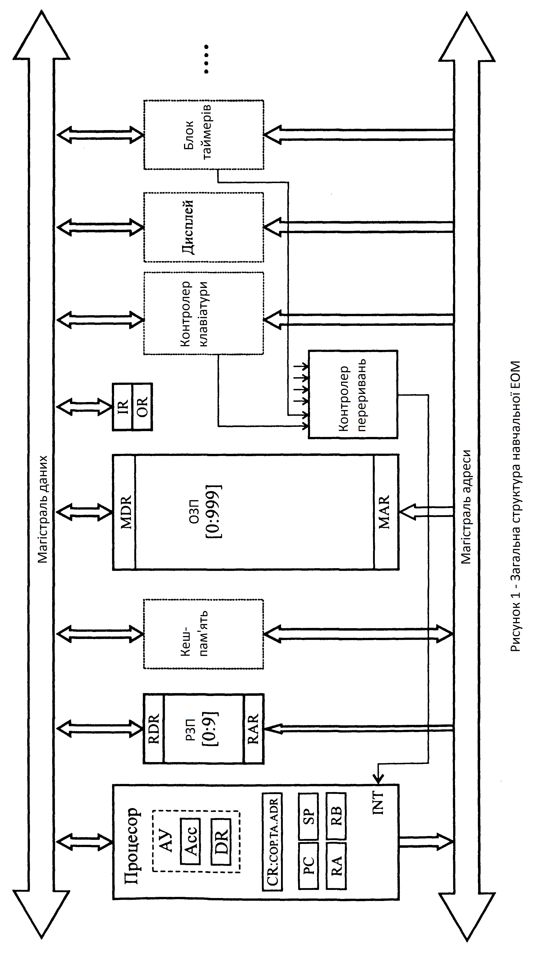
В комірках ОЗП зберігаються команди та дані. Ємність ОЗП становить 1000 комірок. По сигналу MWr виконується запис вмісту регістра даних (MDR) у комірку пам'яті з адресою, зазначеною в регістрі адреси (MAR). По сигналу MRd відбувається зчитування - вміст комірки пам'яті з адресою, що містяться в MAR, передається в MDR.
Надоперативна пам'ять з прямою адресацією містить десять регістрів загального призначення R0-R9. Доступ до них здійснюється (аналогічно доступу до ОЗП) через регістри RAR і RDR.
АП здійснює виконання однієї з арифметичних операцій, визначеною кодом операції (СОР), над вмістом акумулятора (Асс) і регістра операнда (DR). Результат операції завжди поміщається в Асc. При завершенні виконання операції АП виробляє сигнали ознак результата: Z (дорівнює 1, якщо результат дорівнює нулю); S (дорівнює 1, якщо результат негативний); OV (дорівнює 1, якщо під час виконання операції відбулося переповнення розрядної сітки). У випадках, коли ці умови не виконуються, відповідні сигнали мають нульове значення.
У моделі ЕОМ передбачені зовнішні пристрої двох типів. По-перше, це регістри IR та OR, які можуть обмінюватися з акумулятором з допомогою безадресних команд IN (Асc: = IR) і ОUТ (OR: = Асc). По-друге, це набір моделей зовнішніх пристроїв, які можуть підключатися до системи і взаємодіяти з нею відповідно до закладених в моделях алгоритмів. Кожний зовнішній пристрій має ряд програмно-доступних регістрів, може мати власний оглядач (вікно видимих елементів).
ПК здійснює вибірку команд з ОЗП в послідовності, яка визначається природним порядком виконання команд (тобто в порядку зростання адрес команд в ОЗП) або командами передачі управління; вибірку з ОЗП операндів, що задаються адресами команди; ініціювання виконання операції, продиктованої командою; зупинка або перехід до виконання наступної команди.
В якості надоперативної пам'яті в модель включені регістри загального призначення (РЗП), і може підключатися модель кеш-пам'яті.
До складу ПК ЕОМ входять:
- PC - лічильник адреси команди, що містить адресу поточної команди;
- CR - регістр команди, що містить код команди;
- RB - регістр базової адреси, що містить базову адресу;
- SP - вказівник стека, що містить адресу верхівки стека;
- RA - регістр адреси, що містить виконавчу адресу при непрямій адресації.

Регістри Асc, DR, IR, OR, CR, і всі комірки ОЗП і РЗП мають довжину 6 десяткових розрядів, регістри РС, SP, RA і RB - 3 розряди.

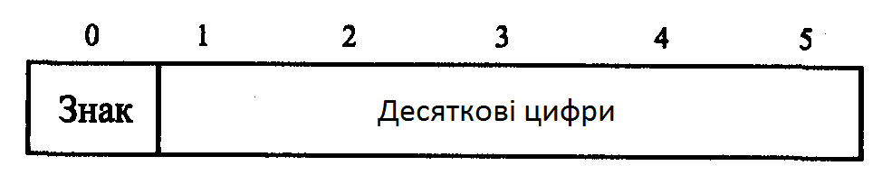
2. Представлення даних в моделі
Рисунок 2 - Формат десяткових даної навчальної ЕОМ

Дані в ЕОМ представляються у форматі, показаному на рис. 2 . Це цілі десяткові числа, що змінюються в діапазоні "-99 999 ... +99 999" і містять знак та 5 десяткових цифр.
Старший розряд слова даних використовується для кодування знака: плюс (+) зображується як 0, мінус (-) - як 1. Якщо результат арифметичної операції виходить за межі вказаного діапазону, то кажуть, що сталося переповнення розрядної сітки. АЛП в цьому випадку виробляє сигнал переповнення ОV = 1. Результатом операції ділення є ціла частина ділимого. Ділення на нуль викликає переповнення.

- Система команд

При розгляді системи команд ЕОМ зазвичай аналізують три аспекти: формати, способи адресації і систему операцій.

  - Формати команд

Більшість команд навчальної ЕОМ є одноадресних або безадресними, довжиною в одне машинне слово (6 розрядів). Виняток становлять команди,що складаються з двух слів, з безпосередньою адресацією і команда МОV, що являється двоадресною.
У форматах команд виділяється три поля:
- два старших розряду [0:1] визначають код операції СОР;
- розряд 2 може визначати тип адресації (в одному випадку (формат 5а) він визначає номер регістра);
- Розряди [3:5] можуть визначати пряму або непряму адресу пам'яті, номер регістра (в команді MOV номери двох регістрів), адресу переходу або короткий безпосередній операнд. У двухсловних командах безпосередній операнд займає поле [6:11].
Повний список форматів команд показано на рис. 3, де прийняті наступні позначення:
- СОР — код операції;
- ADR — адреса операнда в пам’яті;
- ADC — адреса переходу;
- I — безпосередній операнд;
- R, Rl, R2 — номер регістра;
- ТА — тип адресації;
- X — розряд не використовується.

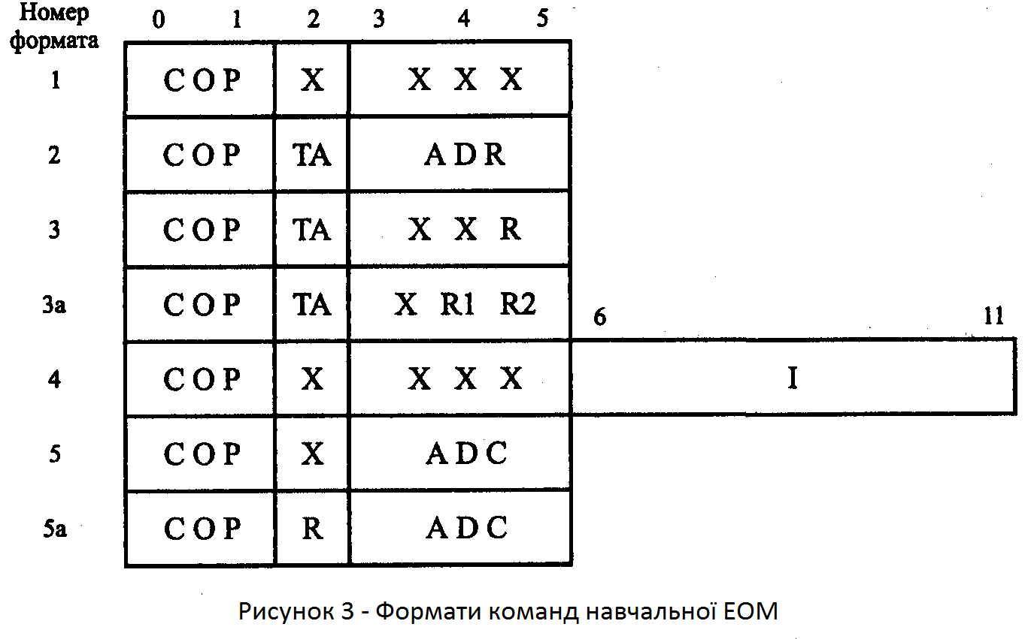
Рисунок 3 – Формати команд навчальної ЕОМ

  - Способи адресації

У ЕОМ прийнято розрізняти п'ять основних способів адресації: пряма, непряма, безпосередня, відносна, безадресна.
Кожен спосіб має різновиди. У моделі навчальної ЕОМ реалізовано сім способів адресації, наведені в табл. 1.

Таблиця 1 – Адресація в командах навчальної ЕОМ
Код ТА | Тип адресації | Виконавча адреса
0 | Пряма (регістрова) | ADR(R)
1 | Безпосередня | -
2 | Непряма | ОЗП(ADR)[3:5]
3 | Відносна | ADR+RB
4 | Непрямо-регістрова | РЗП(R)[3:5]
5 | Індексна з постінкрементом | РЗП(R)[3:5];R:=R+1
6 | Індексна з переінкрементом | R:=R-1;РЗП(R)[3:5]

  - Система операцій
Система команд навчальної ЕОМ включає команди наступних класів:

- арифметико-логічні та спеціальні: додавання, віднімання, множення, ділення;
- пересилання і завантаження: читання, запис, пересилання (з регістра в регістр), переміщення в стек, витяг з стека, завантаження вказівника стека, завантаження базового регістру;
- введення / виведення;
- передачі управління: безумовний і шість умовних переходів, виклик підпрограми, повернення з підпрограми, цикл, програмне переривання, повернення з переривання;
- системні: порожня операція, дозволити переривання, заборонити переривання.
Список команд навчальної ЕОМ наведено в табл. 4 і 6.

- Стани та режими роботи ЕОМ

Ядром ПК ЕОМ є керуючий автомат (КА), що виробляє сигнали управління, які ініціюють роботу АЛП, РЗП, ОЗП і ПВВ, передачу інформації між регістрами пристроїв ЕОМ та дії над вмістом регістрів ПК. ЕОМ може знаходитися в одному з двох станів: «Останов» і «Работа».
У стан «Работа» ЕОМ переходить за дією команд «Пуск» або «Шаг». Команда «Пуск» запускає виконання програми, що представляє собою послідовність команд, записаних в ОЗП, в автоматичному режимі до команди HLT або точки зупину. Програма виконується по командах, починаючи з комірки ОЗП, на яку вказує PC, причому зміна станів об'єктів моделі відображається у вікнах оглядачів.
У стан «Останов» ЕОМ переходить по дії команди «Стоп» або автоматично залежно від встановленого режиму роботи. Команда «Шаг», залежно від встановленого режиму роботи, запускає виконання однієї команди або однієї мікрокоманди (якщо встановлено режим мікрокоманд), після чого переходить в стан «Останов».
У стані «Останов» допускається перегляд і модифікація об'єктів моделі: регістрів процесора і РЗП, комірок ОЗП, пристроїв введення / виведення. У процесі модифікації комірок ОЗП і РЗП можна вводити дані для програми, в комірки ОЗП - програму в кодах. Крім того, в режимі «Останов» можна міняти параметри моделі та режими її роботи, вводити та / або редагувати програму в мнемокодах, ассемблювати мнемокоди, виконувати стандартні операції з файлами.

- Інтерфейс користувача

У програмній моделі навчальної ЕОМ використаний стандартний інтерфейс Windows, реалізований у декількох вікнах.
Основне вікно моделі «Модель» навчальної ЕОМ містить основне меню та кнопки на панелі управління. У робоче поле вікна виводяться повідомлення про функціонування системи в цілому. Ці повідомлення групуються у файлі logfiIe.txt (по замовченню), зберігаються на диску і можуть бути проаналізовані після завершення сеансу роботи з моделлю

Меню містить наступні пункти та команди:
Файл:
• Неактивные команды;
• Выход.
Вид:
• Показать все;
• Скрыть все;
• Процессор;
• Микрокомандный уровень;
• Память;
• Кэш-память;
• Программа;
• Текст программы.
Внешние устройства:
• Менеджер ВУ;
• Окна подключенных ВУ;
Работа:
• Пуск;
• Стоп;
• Шаг;
• Режим микрокоманд;
• Кэш-память;
• Настройки
Команди меню «Вид» відкривають вікна відповідних оглядачів, описаних далі. Менеджер зовнішніх пристроїв дозволяє підключати / відключати зовнішні пристрої, передбачені в системі. Команда виклику менеджера зовнішніх пристроїв виконується при натисканні кнопки на панелі інструментів.
Команди меню «Работа» дозволяють запустити програму в автоматичному (команда «Пуск») або покроковому (команда «Шаг») режимі, зупинити виконання програми в моделі процесора (команда «Стоп»). Ці команди можуть виконуватися при натисканні відповідних однойменних кнопок на панелі інструментів головного вікна.
Команда «Режим микрокоманд» включає / виключає мікрокомандний режим роботи процесора, а команда «Кеш-память» підключає / відключає в системі модель цього пристрою.
Команда «Настройки» відкриває діалогове вікно «Параметры системы», що дозволяє встановити затримку реалізації командного циклу (при виконанні програми в автоматичному режимі), а так само встановити параметри файлу logfile.txt, що формується системою і записується на диск.

4.1. Вікна основних оглядачів системи

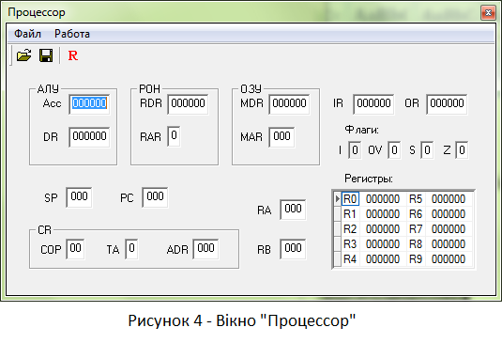
Вікно «Процессор»
Рисунок 4 – Вікно «Процессор»

Вікно «Процессор» (рис. 4) забезпечує доступ до всіх регістрів і прапорів процесора
- Програмно-доступні регістри і прапори:
- Асc - акумулятор;
- PC - лічильник адреси команди, що містить адресу поточної команди;
- SP - вказівник стека, що містить адресу верхівки стека;
- RB - регістр базового адреси, що містить базовий адресу;
- RA - регістр адреси, що містить виконавчий адресу при непрямо ¬ ної адресації;
- IR - вхідний регістр;
- OR - вихідний регістр;
- I - прапор дозволу переривань.

- Системні регістри і прапори:
- DR - регістр даних АЛП, що містить другий операнд;
- MDR - регістр даних ОЗП;
- MAR - регістр адреси ОЗП;
- RDR - регістр даних блоку РЗП;
- RAR - регістр адреси блоку РЗП;
- CR - регістр команд, що містить поля:
- СОР - код операції;
- ТА - тип адресації;
- ADR - адреса або безпосередній операнд;
- Z - прапор нульового значення Асe;
- S - прапор від'ємного значення Асі;
- OV - прапор переповнювання.

Регістри Асc, DR, IR, OR, CR і всі комірки ОЗП і РЗП мають довжину 6 десятичних розрядів, регістри PC, SP, RA та RB - 3 розряди. У вікні «Процессор» відображаються поточні значення регістрів та прапорів, причому в стані «Останов» всі регістри, включаючи регістри блоку РЗП, і прапори (крім прапора I) доступні для безпосереднього редагування.
Елементи управління вікна «Процессор» містять меню і кнопки, що викликають команди:
□ «Сохранить»;
□ «Загрузить»;
□ Reset;
□ Reset R0-R9 (тільки команда меню «Работа»).

Команди «Сохранить», «Загрузить» дозволяють «Сохранить» поточне значення регістрів та прапорів процесора у файлі та відновити стан процесора з файлу. Команда Reset і кнопка R встановлюють усі регістри (у т. ч. блок РЗП) в початкове (нульове) значення. Вміст комірок пам'яті при цьому не змінюється. Виконувана лише з меню «Работа» команда Reset R0-R9 очищає тільки регістри блоку РЗП.

Вікно "Память"

Вікно "Память" (рис. 5) відображає поточний стан комірок ОЗП. У цьому вікні допускається редагування вмісту комірок, крім того, передбачена можливість виконання (через меню або за допомогою кнопок панелі інструментів) п'яти команд: «Сохранить», «Загрузить», «Перейти к», «Вставить», «Очистить».
Команди «Сохранить», «Загрузить» у всіх вікнах, де вони передбачені, працюють однаково - зберігають у файлі поточний стан об'єкту (в даному разі пам'яті) і відновлюють цей стан з обраного файлу, причому файл у кожному вікні записується за замовчуванням з характерним для цього вікна розширенням.
Команда «Перейти к» відкриває діалогове вікно, що дозволяє перейти на задану клітинку ОЗП.
Команда «Очистить» відкриває діалог, в якому вказується діапазон комірок з m по n. Вміст комірок в цьому діапазоні втрачається, а вміст комірок [(n+1): 999] переміщається в сусідні комірки з меншими адресами. Комірки, що звільнилися з адресами 999,998,… заповнюються нулями.

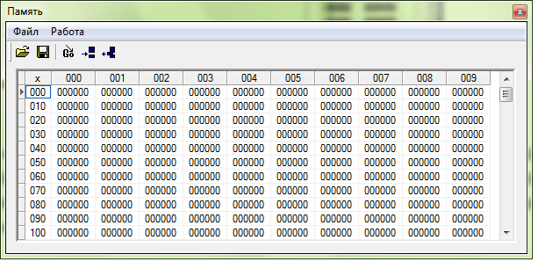
Рисунок 5 – Вікно «Память»
Команда «Вставить», що дозволяє задати номери комірок, переміщує вміст всіх комірок, починаючи з m-й на n-m позицій у напрямку більших адрес, комірки заданого діапазону [m:n] заповнюються нулями, а вміст останніх комірок пам'яті втрачається.

Вікно «Текст программы»

Вікно «Текст программы» (рис. 6) містить стандартне поле текстового редактора, в якому можна редагувати тексти, завантажувати в нього текстові файли і зберігати підготовлений текст у вигляді файлу.
Команди меню Файл:
- «Новая» - відкриває новий сеанс редагування;
- «Загрузить» - відкриває стандартний діалог завантаження файлу у вікно редактора;
- «Сохранить» - зберігає файл під поточним ім'ям;
- «Сохранить как» - відкриває стандартний діалог збереження файлу;
- «Вставить» - дозволяє вставити вибраний файл в позицію курсора.
Всі перераховані команди, окрім останньої, дубльовані кнопками на панелі інструментів вікна. На тій же панелі присутня ще одна кнопка - «Компилировать», яка запускає процедуру асемблювання тексту в полі редактора.
Ту ж процедуру можна запустити з меню «Работа». Команда «Адрес вставки» дозволяє задати адреса комірки ОЗП, починаючи з якої програма розміщуватиметься в пам'яті. По замовчуванню ця адреса прийнята рівною нулю.
Нижче за область редагування в рядок стану виводиться позиція поточного рядка редактора - номер рядка, в якому знаходиться курсор.

Рисунок 6 – Вікно «Текст программы»
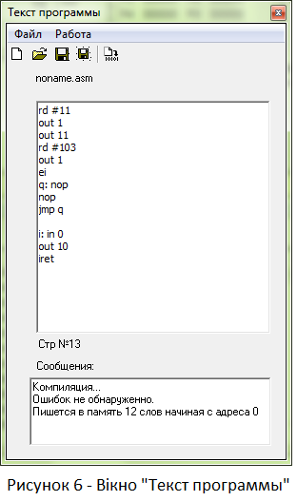
У разі виявлення синтаксичних помилок в тексті програми діагностичні повідомлення процесу компіляції виводяться у вікно повідомлень і запис в пам'ять кодів (навіть безпомилкового початкового фрагмента програми) не проводиться.
Після виправлення помилок і повторної компіляції видається повідомлення про відсутність помилок, про розташування і розмір області пам'яті, зайнятої під програму, що асемблює.
Набор тексту програми проводиться по стандартних правилах мови асемблера. У кожному рядку може міститися мітка, одна команда і коментар. Мітка відділяється від команди двокрапкою, символи після знаку "крапка з комою" до кінця рядка ігноруються компілятором і можуть розглядатися як коментарі. Рядок може починатися з ; і, отже, містити тільки коментарі.

Вікно «Программа»

Вікно «Программа» (рис. 7) відображає таблицю, що має 300 рядків і 4 стовпці. Кожен рядок таблиці відповідає дизасембльованій комірці ОЗП. Другий стовпець містить адресу комірки ОЗП, третій - дизассембльований мнемокод, четвертий - машинний код команди. У першому стовпці може поміщатися покажчик «->» на поточну команду (поточне значення РС) і точка останову - червона заливка комірки.

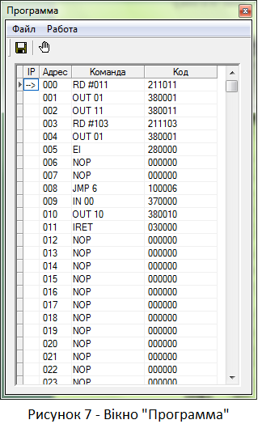
Рисунок 7 – Вікно «Программа»
Вікно «Программа» дозволяє спостерігати процес проходження програми. У цьому вікні нічого не можна редагувати. Органи управління вікна дозволяють зберегти вміст вікна у вигляді текстового файлу, вибрати початкову адресу області ОЗП, яка дизасемблюватиметься (розмір області постійний - 300 комірок), а також встановити/зняти точку останову. Останнє можна виконати трьома способами: командою Крапка останову з меню «Работа», кнопкою на панелі інструментів або подвійним клацанням миші в першій комірці відповідного рядка. Характерно те, що записати в це вікно нічого не можна. Збережений текстовий asm-файл можна завантажити у вікно «Текст программы», асемблювати його і тоді дизасембльоване значення заданої області пам'яті автоматично з'явиться у вікні Програма. Таку процедуру зручно використовувати, якщо програма спочатку пишеться або редагується безпосередньо в пам'яті в машинних кодах.
Початкова адреса області дизасемблювання задається в діалозі командою Початкова адреса меню «Работа».

Вікно «Микрокомандный уровень»

Вікно «Микрокомандный уровень» (рис. 8) використовується тільки в режимі мікрокоманд, який встановлюється командою «Режим микрокоманд» меню «Работа». У це вікно виводиться мнемокод виконуваної команди, список мікрокоманд, що її реалізовують, і покажчик на поточну виконувану мікрокоманду.
Покроковий режим виконання програми або запуск програми в автоматичному режимі із затримкою командного циклу дозволяє спостерігати процес виконання програми на рівні мікрокоманд.
Якщо відкрити вікно «Микрокомандный уровень», не встановивши режим мікрокоманд в меню «Работа», то після початку виконання програми в режимі «Шаг» (або в автоматичному режимі) в рядку повідомлень вікна буде видане повідомлення «Режим микрокоманд неактивный».

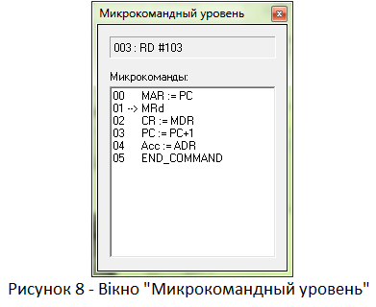
Рисунок 8 – Вікно «Микрокомандый уровень»

Вікно «Кеш-память»

Вікно «Кеш-память» використовується в режимі з підключеною кеш-пам'яттю. Докладніше дивитеся про цей режим в розд. 8.

- Зовнішні пристрої

Моделі зовнішніх пристроїв (ЗП), використовувані в описуваній системі, реалізовані за єдиним принципом. З погляду процесора вони є рядом програмно-доступних регістрів, що лежать в адресному просторі введення/виведення. Розмір регістрів ЗП збігається з розміром елементів пам'яті і регістрів даних процесора - шість десяткових розрядів.
Доступ до регістрів ЗП здійснюється по командах in аа, out аа, де аа - двохрозрядна десяткова адреса регістра ЗП. Таким чином, загальний об'єм адресного простору введення/виведення складає 100 адрес. Слід пам'ятати, що адресні простори пам'яті і введення/виведення в цій моделі розділені.
Різні ЗП містять різне число програмно-доступних регістрів, кожному з яких відповідає своя адреса, причому нумерація адрес всіх ЗП починається з 0. При створенні ЗП йому ставиться у відповідність базова адреса в просторі введення/виведення, і всі адреси його регістрів стають зсувами щодо цієї базової адреси.
Якщо в системі створюються декілька ЗП, то їх базові адреси слід вибирати з урахуванням величини адресного простору, займаного цими пристроями, виключаючи накладання адрес.
Якщо ЗП здатне формувати запит на переривання, то при створенні йому ставиться у відповідність вектор переривання - десяткове число. Різним ЗП повинні призначатися різні вектори переривань.
Програмна модель учбової ЕОМ комплектується набором зовнішніх пристроїв, що включає:
- контролер клавіатури;
- дисплей;
- блок таймерів;
- тоногенератор
якому по замовченню привласнені параметри, перераховані в таблиці 2.

Таблиця 2 - Параметри зовнішніх пристроїв
Зовнішній пристрій | Базова адреса | Адреса регістрів | Вектор переривання
Контролер клавіатури | 0 | 0, 1,2 | 0
Дисплей | 10 | 0,1,2,3 | Немає
Блок таймерів | 20 | 0, 1,2, 3, 4, 5,6 | 2
Тоногенератор | 30 | 0, 1 | Немає

При створенні пристроїв користувач може змінити призначені по замовченню базова адреса і вектор переривання.
У описуваній версії системи не передбачена можливість підключення в систему декількох однакових пристроїв.
Більшість зовнішніх пристроїв містять регістри управління CR і стану SR, причому зазвичай регістри CR доступні тільки для запису, а SR - для читання.
Регістр CR містить прапори і поля, що визначають режими роботи ЗП, а SR - прапори, що відображають поточний стан ЗП. Прапори SR встановлюються апаратно, але скидаються програмно (або по зовнішньому сигналу). Поля і прапори CR встановлюються і скидаються програмно при записі коду даних в регістр CR або спеціальними командами.
Контролер ЗП інтерпретує код, записуваний за адресою CR як команду, якщо третій розряд цього коду дорівнює 1, або як записувані в CR дані, якщо третій розряд дорівнює 0. У разі отримання командного слова запис в регістр CR не проводиться, а п'ятий розряд слова розглядається як код операції.

6.1. Контролер клавіатури

Контролером клавіатури (рис. 9) є модель зовнішнього пристрою, що приймає ASCII-коди від клавіатури ПЕОМ.
Символи поміщаються послідовно в буфер символів, розмір якого встановлений рівним 50 символам, і відображаються у вікні оглядача (рис. 10).
До складу контролера клавіатури входять три програмно-доступні регістри:
- DR (адреса 0) - регістр даних;
- CR (адреса 1) - регістр управління, визначає режими роботи контролера і містить наступні прапори:
  - Е - прапор дозволу прийому кодів в буфер;
  - I - прапор дозволу переривання;
  - S - прапор режиму посимвольного введення.
- SR (адреса 2) - регістр стану, містить два прапори:
  - Err - прапор помилки;
  - Rd - прапор готовності.

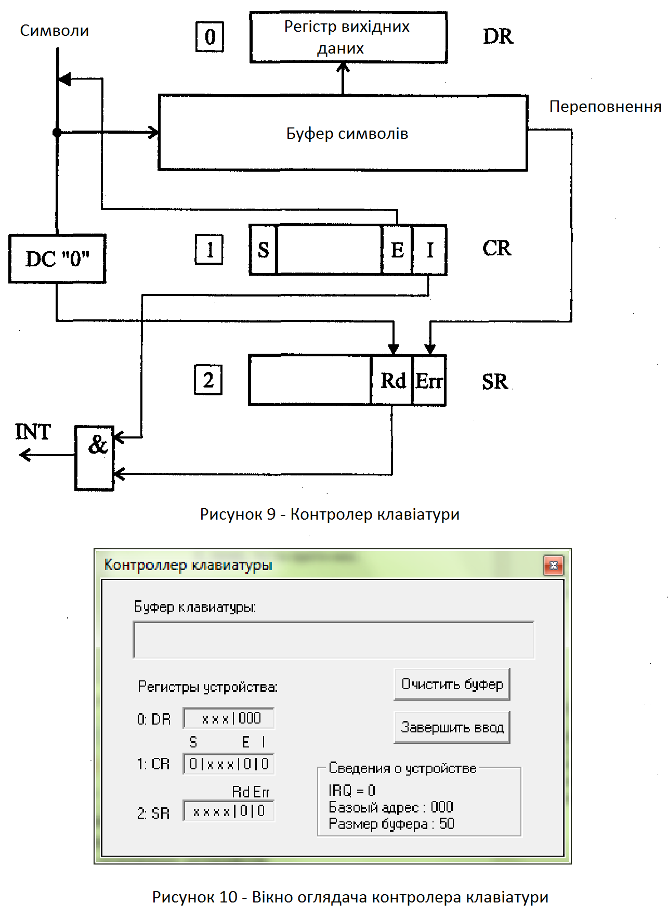
Рисунок 9 – Контролер клавыатури
Рисунок 10 – Вікно оглядача контролера клавіатури

Регістр даних доступний тільки для читання, через нього прочитуються АSCII-коди з буфера, причому порядок читання кодів з буфера відповідає порядку їх запису в буфер - кожне читання за адресою 0 автоматично переміщає вказівник читання буфера. У кожен момент часу DR містить код символу за адресою вказівника читання буфера.
Прапори регістра управління CR встановлюються і скидаються програмно.
Прапор Е, будучи встановленим, вирішує прийом кодів в буфер. При Е = 0 контролер ігнорує натиснення на клавіатурі, прийом кодів в буфер не проводиться. На читання кодів з буфера прапор Е впливу не надає.
Прапор I, будучи встановленим, дозволяє за певних умов формування контролером запиту на переривання. При I = 0 запит на переривання не формується.
Прапор S = 1 встановлює т.з. режим посимвольного введення, інакше контролер працює в звичайному режимі. Прапор S встановлюється і скидається програмно, крім того, S скидається при натисненні кнопки «Очистить буфер» у вікні «Контроллер клавиатуры».
Умови формування запиту на переривання визначаються, з одного боку, значенням прапора дозволу переривання I, з іншої - режимом роботи контролера. У режимі посимвольного введення запит на переривання формується після введення кожного символу (зрозуміло, при I=1), в звичайному режимі запит буде сформований після закінчення набору рядка.
Завершити набір рядка можна, клацнувши по кнопці «Завершить ввод» у вікні «Контроллер клавиатуры» (див. рис. 10). При цьому встановлюється прапор готовності Rd (від англ. ready) в регістрі стану SR. Прапор помилки Err (від англ. error) в тому ж регістрі встановлюється при спробі введення в буфер 51-го символу. Введення 51-го і всіх подальших символів блокується.
Скидання прапора Rd здійснюється автоматично при читанні з регістра DR, прапор Err скидається програмно. Крім того, обидва ці прапора скидаються при натисненні кнопки «Очистить буфер» у вікні «Контроллер клавиатуры»; одночасно з скиданням прапорів проводиться очищення буфера - весь буфер заповнюється кодами 00h, і вказівники запису і читання встановлюються на початок буфера.
Для програмного управління контролером передбачений ряд командних слів. Всі команди виконуються при записі за адресою регістра управління CR кодів з 1 в третьому розряді.
Контролер клавіатури інтерпретує наступні командні слова:
- xxx101 - очистити буфер (дія команди еквівалентна натисненню кнопки «Очистить буфер»);
- ххх102 - скинути прапор Err в регістрі SR;
- ххх103 - встановити прапор S в регістрі CR;
- ххх104 - скинути прапор S в регістрі CR.
Якщо за адресою 1 провести запис числа ххх0пп, то відбудеться зміна 4-го і 5-го розрядів регістра CR за наступним правилом:
0 - записати 0;
n = 1 - записати 1;
2, …, 9 – зберегти розряд без змін.
6.2. Дисплей

Дисплей (рис. 11) є моделлю зовнішнього пристрою, що реалізує функції символьного дисплея. Дисплей може відображати символи, що задаються АSCII-кодами, що поступають на його регістр даних.
Дисплей включає:
- відеопам'ять об'ємом 128 слів (ОЗП дисплея);
- символьний екран розміром 8 рядків по 16 символів в рядку;
- чотири програмно-доступні регістри:
  - DR(адреса 0) - регістр даних;
  - CR (адреса 1) - регістр управління;
  - SR(адреса 2) - регістр стану;
  - AR (адреса 3) - регістр адреси.
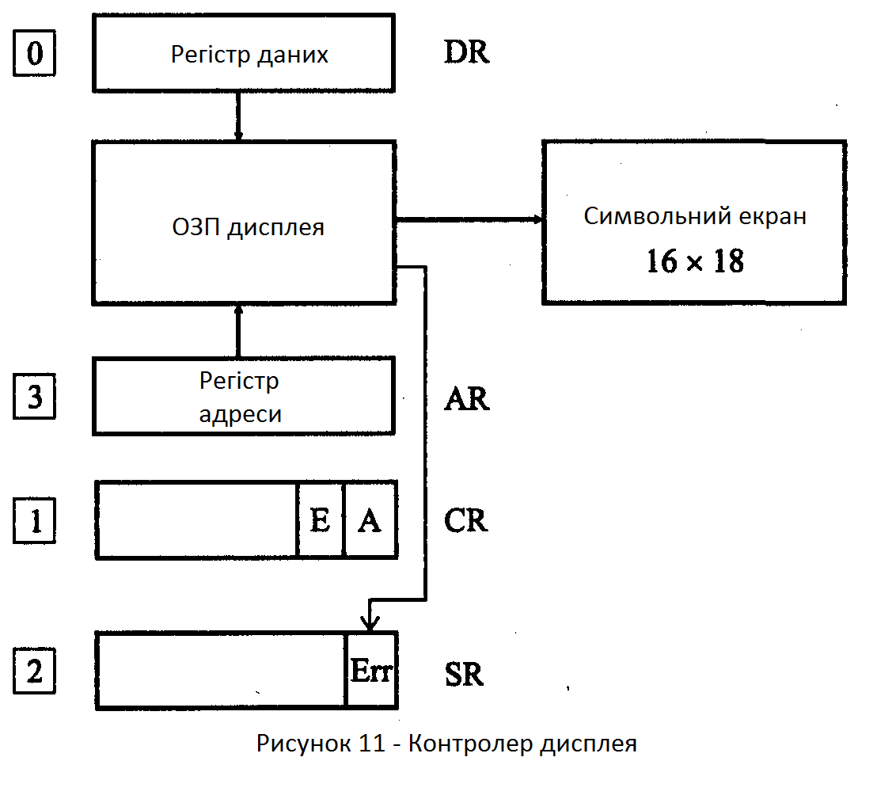
Рисунок 11 – Контролер дисплея

Через регістри адреси AR і даних DR по запису і читанню здійснюється доступ до комірок відеопам'яті. При зверненні до регістра DR по запису вміст акумулятора записується в DR і в комірку відеопам'яті, адреса якого встановлена в регістрі AR.
Регістр управління CR доступний тільки по запису і містить в 4-му і 5-му розрядах відповідно два прапори:
- Е - прапор дозволу роботи дисплея; при Е = 0 запис в регістри AR і DR блокується;
- А - прапор автоінкремента адреси; при А = 1 вміст AR автоматично збільшується на 1 після будь-якого звернення до регістра
- DR - для запису або читання.
Змінити значення цих прапорів можна, якщо записати за адресою CR (по замовченню - 11) код ххх0nn, при цьому зміна 4-го і 5-го розрядів регістра CR станеться згідно з формулою (1).
Для програмного управління дисплеєм передбачено дві команди, коди яких повинні записуватися за адресою регістра CR, причому в третьому розряді командних слів обов'язково має бути 1:
- xxx101 - очистити дисплей (дія команди еквівалентна натисненню кнопки Очистити у вікні Дисплей), при цьому очищається відеопам'ять (у кожну комірку записується код пробілу - 032), встановлюється в 000 регістр адреси AR і скидаються прапори помилки Err і автоінкремента А;
- ххх102 - скинути прапор помилки Err.
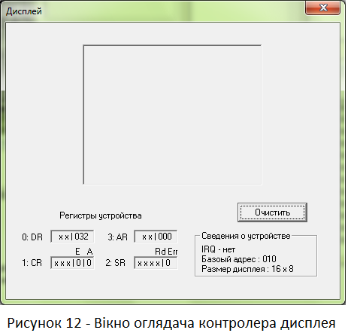
Рисунок 12 – Вікно оглядача контролера дисплея
Регістр стану SR доступний тільки для читання і містить єдиний прапор (у п'ятому розряді) помилки Err. Цей прапор встановлюється апаратно при спробі записати в регістр адреси число, більше 127, причому як в режимі прямого запису в AR, так і в режимі автоінкремента після звернення по адресі 127. Скидається прапор Err програмно або при натисненні кнопки Очистити у вікні Дисплей (рис. 12).

6.3. Блок таймерів

Блок таймерів (рис. 13) включає три однотипні канали, кожен з яких містить:
- п'ятирозрядний десятковий реверсивний лічильник Т, на вхід якого поступають мітки часу (таймер);
- програмований переддільник D;
- регістр управління таймером CTR;
- прапор переповнювання таймера FT.
Регістри таймерів Т доступні для запису і читання (адреси 1, 3, 5 відповідно для T1, Т2, ТЗ). Програма у будь-який момент може зчитати поточний вміст таймера або записати в нього нове значення.
На входи переддільників поступає загальні для усіх каналів мітки часу CLK з періодом 1 мс. Переддільники в кожному каналі програмуються незалежно, тому таймери можуть працювати з різною частотою.

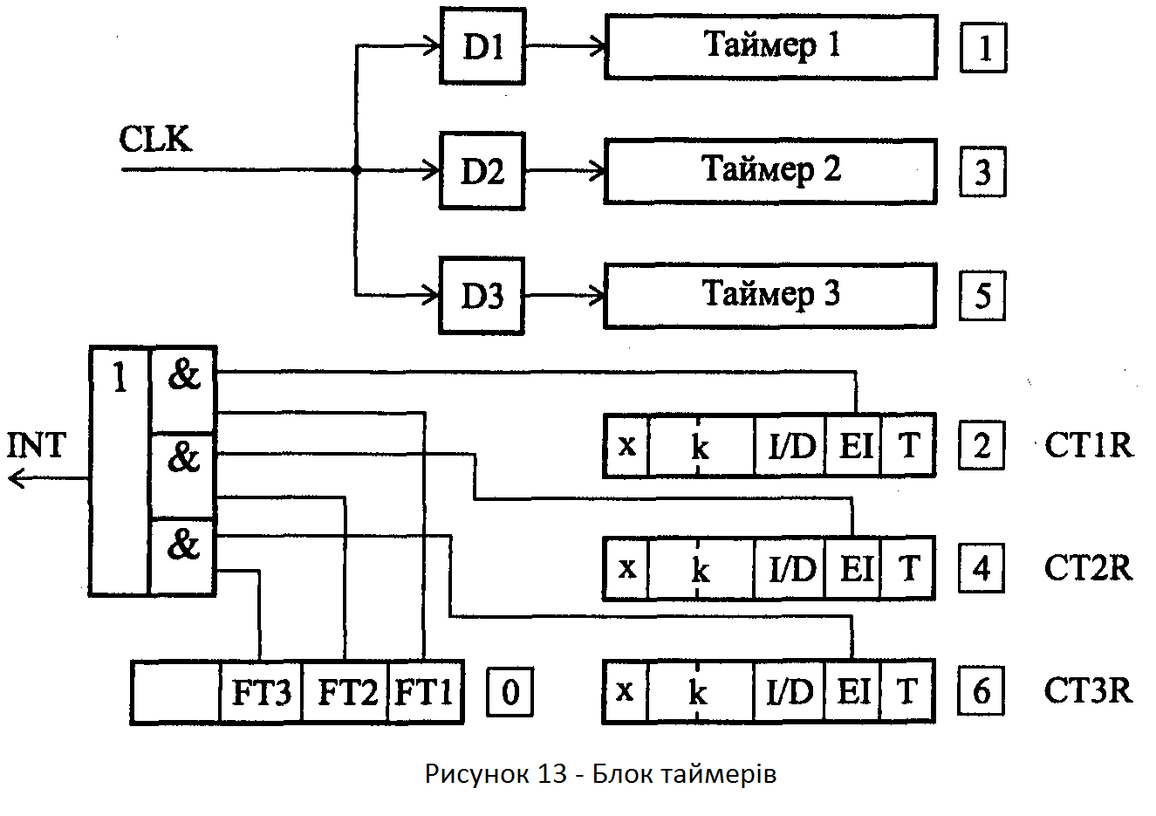
Рисунок 13 – Блок таймерів

Регістри управління CTR доступні для запису і читання (адреси 2, 4, 6) і містять наступні поля:
- Т (розряд 5) - прапор включення таймера;
- EI (розряд 4) - прапор дозволу формування запиту на переривання при переповнюванні таймера;
- I/D (розряд 3) - напрям рахунку (інкремент/декремент), при I/D=0 таймер працює на додавання, при I/D=1 - на віднімання;
- k (розряди [1:2]) - коефіцієнт ділення переддільника (від 1 до 99).
Прапори переповнення таймерів зібрані в один регістр - доступний тільки для читання регістр стану SR, що має адресу 0. Розряди регістра (5, 4 і 3 для Т1, Т2, ТЗ відповідно) встановлюються в 1 при переповненні відповідного таймера. Для таймера, що працює на додавання, переповнення настає під час переходу його стану з 99 999 в 0, для віднімаючого таймера - перехід з 0 в 99 999.
У вікні оглядача (рис. 14) передбачена кнопка Скидання, натиснення котрої скидає в 0 усі регістри блоку таймерів, окрім СТR, які встановлюються в стан 001000. Таким чином, усі три таймери обнуляються, перемикаються в режим інкремента, припиняється рахунок, забороняються переривання, скидаються прапори переповнювання і встановлюються коефіцієнти ділення переддільників рівними 01.
Рисунок 14 – Вікно оглядача блока таймерів
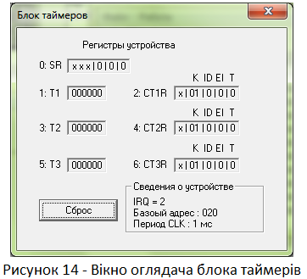
Програмне управління режимами блоку таймерів здійснюється шляхом запису в регістри СТR відповідних кодів. Запис за адресою числа з 1 в третьому розряді інтерпретується блоком таймерів як команда, причому молодші розряди цього числа визначають код команди :
- xхх100 - загальне скидання (еквівалентна натисненню кнопки «Сброс» у вікні оглядача);
- xхх101 - скидання прапора переповнювання таймера FТ1;
- ххх102 - скидання прапора переповнювання таймера FТ2;
- ххх10З - скидання прапора переповнювання таймера FТЗ.

6.4. Тоногенератор

Модель цього простого зовнішнього пристрою не має свого оглядача, містить всього два регістри, доступних тільки для запису:
- FR (адреса 0) - регістр частоти звучання (Гц);
- LR (адреса 1) - регістр тривалості звучання (мс).
За умовчанням базова адреса тоногенератора- 30. Спочатку потрібно записати в FR необхідну частоту тону в герцах, потім в LR - тривалість звучання в мілісекундах. Запис числа за адресою регістра LR одночасно є командою на початок звучання.

7. Підсистема переривань

У моделі учбової ЕОМ передбачений механізм векторних зовнішніх переривань. Зовнішні пристрої формують запити на переривання, які поступають на входи контролера переривань. При підключенні ЗП, здатного формувати запит на переривання, йому ставиться у відповідність номер входу контролера переривань - вектор переривання, що приймає значення в діапазоні 0-9.
Контролер передає вектор, відповідний запиту, процесору, який починає процедуру обслуговування переривання.
Кожному з можливих в системі переривань повинен відповідати т. з. обробник переривань - підпрограма, що викликається при виникненні події конкретного переривання.
Механізм переривань, реалізований в моделі учбової ЕОМ, підтримує таблицю векторів переривань, яка створюється в оперативній пам'яті моделлю операційної системи (якщо вона використовується) або безпосередньо користувачем.
Номер рядка таблиці відповідає вектору переривання, а елемент таблиці - комірка пам'яті, в трьох молодших розрядах якої розташовується початкова адреса підпрограми, обслуговуючої переривання з цим вектором.
Таблиця переривань в даній моделі жорстко фіксована вона займає елементи пам'яті з адресами 100-109. Таким чином, адреса обробника переривань з вектором 0 повинна розташовуватися в комірці 100, з вектором 2 - в комірці 102. При роботі з перериваннями не рекомендується використовувати комірки 100-109 для інших цілей.
Процесор починає обробку переривання (якщо вони дозволені), завершивши поточну команду. При цьому він:
- Отримує від контролера вектор переривання.
- Формує і поміщає у верхівку стека слово, три молодші розряди ([3:5]) якого - поточне значення PC (адреса повернення з переривання), а розряди [1:2] зберігають десятковий еквівалент шістнадцяткової цифри, що визначає значення вектора прапорів (I, OV, S, Z). Наприклад, якщо 1=1, OV = 0, S = 1, Z = 1, то в розряди [1:2] запишеться число 1110 = 10112.
- Скидає в 0 прапор дозволи переривання I.
- Витягає з таблиці векторів переривань адресу обробника, що відповідає обслуговуваному вектору, і поміщає його в PC, здійснюючи тим самим перехід на підпрограму обробника переривання.
Таким чином, виклик обробника переривання, на відміну від виклику підпрограми, пов'язаний з приміщенням в стек не лише адреси повернення, але і поточного значення вектора прапорів. Тому останньою командою підпрограми обробника має бути команда iret, яка не лише повертає в PC три молодші розряди комірки - верхівки стека (як ret), але і відновлює ті значення прапорів, які були у момент переходу на обробник переривання.
Не всяка подія, яка може викликати переривання, призводить до переривання поточної програми, До складу процесора входить програмно-доступний прапор I дозволу переривання. При I = 0 процесор не реагує на запити переривань. Після скидання процесора прапор I так само скинутий і усі переривання заборонені. Для того, щоб дозволити переривання, слід в програмі виконати команду ei (від англ. enable interrupt).

Вище відзначалося, що при переході на обробник переривання прапор I автоматично скидається, в цьому випадку перервати обслуговування одного переривання іншим перериванням не можна. По команді iret значення прапорів відновлюється, в т. ч. знову встановлюється I=1, отже, в основній програмі переривання знову дозволені.
Якщо вимагається дозволити інші переривання в обробнику переривання, досить в ньому виконати команду ei. Контролер переривань і процесор на апаратному рівні блокують спроби запустити переривання, якщо його обробник почав, але не завершив роботу.
Таким чином, прапор I дозволяє або забороняє усі переривання системи. Якщо вимагається вибірково дозволити деяку підмножину переривань, використовуються програмно-доступні прапори дозволу переривань безпосередньо на зовнішніх пристроях.
Як правило, кожен зовнішній пристрій, який може викликати переривання, містить у складі своїх регістрів розряд прапора дозволу переривання (див. формат регістрів CR і CTR на рис. 9, 13), по замовченню встановлений в 0. Якщо залишити цей прапор в нулі, то зовнішньому пристрою забороняється формувати запит контролеру переривань.
Іноді буває зручно (наприклад, в режимі відладки) мати можливість визвати обробник переривання безпосередньо з програми. Якщо використовувати для цих цілей команду call, яка поміщає в стек тільки адресу повернення, то команда iret, розміщена останньою в обробнику, може спотворити значення прапорів (усі вони будуть скинуті в 0, оскільки команда call формує тільки три молодші розряди комірки верхівки стека, залишаючи інші розряди в 000).
Тому в системах команд багатьох ЕОМ, в т. ч. і нашій моделі, є команди виклику переривань - int n (у нашій моделі n є {0, 1,…,9}), де n - вектор переривання. Процесор, виконуючи команду int n, виконує ті ж дії, що і при обробці переривання з вектором n.
Характерно, що за допомогою команди int n можна викликати обробник переривання навіть у тому випадку, коли прапор дозволу переривання I скинутий.

8. Програмна модель кеш-пам'яті

До описаної в розд. 1 програмної моделі учбової ЕОМ може бути підключена програмна модель кеш-пам'яті. Конкретна реалізація кеш-пам'яті в описуваній програмній моделі показана на рис 15.
Кеш-пам'ять містить N комірок (у моделі N може вибиратися з множини {4, 8, 16, 32}), кожна з яких включає трьохрозрядне поле тега (адреса ОЗП), шестирозрядне поле даних і три однобітові ознаки (прапори):
- Z - ознака зайнятості комірки;
- U - ознака використання;
- W - ознака запису в комірку.

Таким чином, кожна комірка кеш-пам'яті може дублювати одну будь-яку комірку ОЗП, причому відзначається її зайнятість (на початку роботи моделі усі комірки кеш-пам'яті вільні, Z = 0), факт запису інформації в комірку під час перебування її в кеш-пам'яті, а також використання комірки (тобто будь-яке звернення до неї).

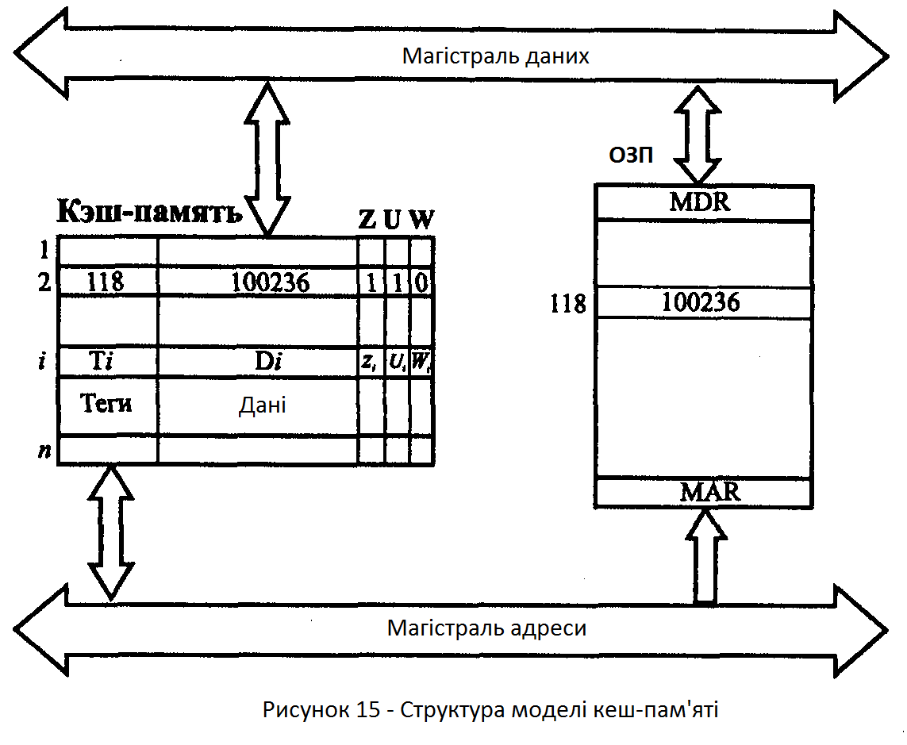

Рисунок 15 – Структура моделі кеш-пам’яті

Поточний стан кеш-пам'яті відображається на екрані в окремому вікні у формі таблиці, причому кількість рядків відповідає вибраному числу комірок кеш. Стовпці таблиці визначають вміст полів комірок, наприклад, так, як показано в таблиці. 3.

Таблиця 3 - Приклад поточного стану кеш-пам’яті
 | Теги | Дані | z | u | w
1 | 012 | 220152 | 1 | 0 | 0
2 | 013 | 211003 | 1 | 1 | 0
3 | 050 | 000025 | 1 | 1 | 1
4 | 000 | 000000 | 0 | 0 | 0

Для налаштування параметрів кеш-пам'яті можна скористатися діалоговим вікном «Кэш-память», що викликається командою «Вид» | «Кэш-память», а потім натиснути першу кнопку на панелі інструментів відкритого вікна. Після цих дій з'явиться діалогове вікно «Параметры кэш-памяти», що дозволяє вибрати розмір кеш-пам'яті, спосіб запису в неї інформації і алгоритм заміщення комірок.
Нагадаємо, що при крізному записі при кеш-влученні в процесорних циклах запису здійснюється запис як в комірку кеш-пам'яті, так і в комірку ОЗП, а при зворотному записі - тільки в комірку кеш-пам'яті, причому ця комірка відмічається бітом запису (W:=1). При очищенні комірок, відмічених бітом запису, необхідно переписати змінене значення нуля даних у відповідну комірку ОЗП.
При кеш-промасі слід помістити в кеш-пам'ять комірку, що адресується процесором. За наявності вільних комірок кеш-пам'яті необхідне слово поміщаєтся в одну з них (по черзі). За відсутності вільних комірок слід відшукати комірку кеш-пам'яті, вміст якої можна видалити, записав на його місце необхідні дані (команду). Пошук такої комірки здійснюється з використанням алгоритму заміщення рядків.
У моделі реалізовано три різні алгоритми заміщення рядків :
- випадкове заміщення, при реалізації якого номер комірки кеш-пам'яті вибирається випадковим чином;
- черга, при якій вибір комірки, що заміщюється, визначається часом перебування її в кеш-пам'яті;
- біт використання, випадковий вибір здійснюється тільки з тих комірок, які мають нульове значення прапора використання.
Нагадаємо, що біт використання встановлюється в 1 при будь-якому зверненні до комірки, проте, як тільки усі біти U_{i}, встановляться в 1, усі вони тут же скидаються в 0, отже в кеш завжди осередки розбиті на дві підмножини,що не перетинаються, за значенням біта U, звернення до яких було відносно нещодавно (після останнього скидання вектора U) мають значення U = 1, інші - зі значенням U = 0 є "кандидатами на видалення" при використанні алгоритму заміщення "біт використання".
Якщо в параметрах кеш-пам'яті встановлений прапор "з урахуванням біта запису", то усі три алгоритми заміщення здійснюють пошук "кандидата на видалення" передусім серед тих комірок, ознака запису яких не встановлена, а за відсутності таких комірок (що украй маловірогідно) - серед усіх комірок кеш-пам'яті. При знятому прапорі "з урахуванням біта запису" пошук здійснюється по усіх комірках кеш-пам'яті без урахування значення W.
Оцінка ефективності роботи системи з кеш-пам'яттю визначається числом кеш-попадань по відношенню до загального числа звернень до пам'яті. Враховуючи різницю в алгоритмах запису в режимах крізного і зворотного запису, ефективність використання кеш-пам'яті обчислюється по наступних формулах (відповідно для крізного і зворотного запису) :

(2)
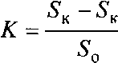
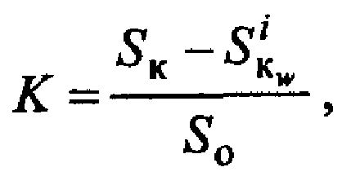
(3)
де:
- К - коефіцієнт ефективності роботи кеш-пам'яті;
- S₀ - загальне число звернень до пам'яті;
- S_{k} - число кеш-попадань;
- S_{kw} - число крізних записів при кеш-попаданні (у режимі крізного запису);
- S_{k}^{i}_{w} - число зворотних записів (у режимі зворотного запису).

9. Допоміжні таблиці

У цьому розділі представлені допоміжні таблиці (таблиця 4-8) для роботи з моделлю учбової ЕОМ.

Таблиця 4 - Команди навчальної ЕОМ
 | 0 | 1 | 2 | 3 | 4
0 | nop | jmp |  | mov
1 | in | jz | rd | rd | rdi
2 | out | jnz | wr | wr
3 | iret | js | add | add | adi
4 | wrrb | jns | sub | sub | sbi
5 | wrsp | jo | mul | mul | muli
6 | push | jno | div | div | divi
7 | pop | jrnz |  | in
8 | ret | int | ei | out
9 | hlt | call | di

Таблиця 5 – Типи адресації, їх коди та позначення
Познач. | Код | Тип адресації | Приклад команд
 | 0 | Пряма(регістрова) | ADD 23(ADD R2)
# | 1 | Безпосередня | ADD #33
@ | 2 | Непряма | ADD @33
[ ] | 3 | Відносна | ADD [33]
@R | 4 | Непрямо-регістрова | ADD @R3
@R+ | 5 | Індексна з передінкрементом | ADD @R3+
-@R | 6 | Індексна з постінкрементом | ADD -@R3

В табл. 6 прийняті наступні позначення:
- DD - данні, що сформовані командою в якості другого операнда: прямо або непрямо адресована комірка пам’яті або трирозрядний безпосередній операнд;
- R* - вміст регістра або непрямо адресована через регістр комірка пам’яті;
- ADR* - два молодших розряди ADR поля регістра CR;
- V - адреса пам’яті, що відповідає вектору переривання;
- М(*) – комірка пам’яті, прямо або непрямо адресована в команді;
- I – п’ятирозрядний безпосередній операнд зі знаком.
Таблиця 6 – Система команд навчальної ЕОМ
КОП | Мнемокод | Назва | Дія
00 | NOP | Пуста операція | Немає
01 | IN | Введення | Acc<-IR
02 | OUT | Виведення | OR->Acc
03 | IRET | Повернення з переривання | FLAGS.PC<-M(SP); INC(SP)
04 | WRRB | Завантаження RB | RB<-CR[ADR]
05 | WRSP | Завантаження SP | SP<-CR[ADR]
06 | PUSH | Помістити в стек | DEC(SP); M(SP)<-R
07 | POP | Винести з стека | R->M(SP); INC(SP)
08 | RET | Повернення | PC->M(SP); INC(SP)
09 | HLT | «Стоп» | Кінець командних циклів
10 | JMP | Безумовний перехід | PC<-CR[ADR]
11 | JZ | Перехід, якщо 0 | If Acc=0 then PC<-CR[ADR]
12 | JNZ | Перехід, якщо не 0 | If Acc<>0 then PC<-CR[ADR]
13 | JS | Перехід, якщо від’ємне | If Acc<0 then PC<-CR[ADR]
14 | JNS | Перехід, якщо додатнє | If Acc>=0 then PC<-CR[ADR]
15 | JO | Перехід, якщо переповнення | If |Acc|>99999 then PC<-CR[ADR]
16 | JNO | Перехід, якщо нема переповнення | If |Acc|<=99999 then PC<-CR[ADR]
17 | JRNZ | Цикл | DEC(R); If R>0 then PC<-CR[ADR]
18 | INT | Програмне переривання | DEC(SP); M(SP)<-FLAGS.PC; PC<-M(V)
19 | CALL | Виклик підпрограми | DEC(SP); M(SP)<-PC; PC<-CR[ADR]
20 | Немає
21 | RD | Читання | Acc<-DD
22 | WR | Запис | M(*)<-Acc
23 | ADD | Додавання | Acc<-Acc+DD
24 | SUB | Віднімання | Acc<-Acc-DD
25 | MUL | Множення | Acc<-Acc x DD
26 | DIV | Ділення | Acc<-Acc/DD
27 | Немає
28 | EI | Дозволити переривання | IF<-1
29 | DI | Заборонити переривання | IF<-0
30 | MOV | Пересилання | R1<-R2
31 | RD | Читання | Acc<-R*
32 | WR | Запис | R*<-Acc
33 | ADD | Додавання | Acc<-Acc+R*
34 | SUB | Віднімання | Acc<-Acc-R*
35 | MUL | Множення | Acc<-Acc x R*
36 | DIV | Ділення | Acc<-Acc/R*
37 | IN | Введення | Acc<-ЗП(CR[ADR*])
38 | OUT | Виведення | ЗП(CR[ADR*])<-Acc
39 | Немає
40 | Немає
41 | RDI | Читання | Acc<-I
42 | Немає
43 | ADI | Додавання | Acc<-Acc+I
44 | SBI | Віднімання | Acc<-Acc-I
45 | MULI | Множення | Acc<-Acc x I
46 | DIVI | Ділення | Acc<-Acc/I

Таблиця 7 – Коди ASCII
 | 0 | 1 | 2 | 3 | 4 | 5 | 6 | 7 | 8 | 9 | A | B | C | D | E | F
0 |  |  |  | 0 | A | Q | ‘ | p |  |  |  |  | А | Р | а | р
1 |  |  | ! | 1 | B | R | a | q |  |  |  |  | Б | С | б | с
2 |  |  | “ | 2 | C | S | b | r |  |  |  |  | В | Т | в | т
3 |  |  | # | 3 | D | T | c | s |  |  |  |  | Г | У | г | у
4 |  |  | $ | 4 | E | U | d | t |  |  |  |  | Д | Ф | д | ф
5 |  |  | % | 5 | F | V | e | u |  |  |  |  | Е | Х | е | х
6 |  |  | & | 6 | G | W | f | v |  |  |  |  | Ж | Ц | ж | ц
7 |  |  | ‘ | 7 | H | X | g | w |  |  |  |  | З | Ч | з | ч
8 |  |  | ( | 8 | I | Y | h | x |  |  |  |  | И | Ш | и | ш
9 |  |  | ) | 9 | J | Z | i | y |  |  |  |  | Й | Щ | й | щ
A |  |  | * | : | K | [ | j | z |  |  |  |  | К | Ъ | к | ъ
B |  |  | + | ; | L |  | k | { |  |  |  |  | Л | Ы | л | ы
C |  |  | , | < | M | ] | l | | |  |  |  |  | М | Ь | м | ь
D |  |  | - | = | N |  | m | } |  |  |  |  | Н | Э | н | э
E |  |  | . | > | O |  | n |  |  |  |  |  | О | Ю | о | ю
F |  |  | / | ? | P | _ | o |  |  |  |  |  | П | Я | п | я

Таблиця 8 – Переведення HEX кодів в десяткові числа
 | 0 | 1 | 2 | 3 | 4 | 5 | 6 | 7 | 8 | 9 | A | B | C | D | E | F
0 | 0 | 16 | 32 | 48 | 64 | 80 | 96 | 112 | 128 | 144 | 160 | 176 | 192 | 208 | 224 | 240
1 | 1 | 17 | 33 | 49 | 65 | 81 | 97 | 113 | 129 | 145 | 161 | 177 | 193 | 209 | 225 | 241
2 | 2 | 18 | 34 | 50 | 66 | 82 | 98 | 114 | 130 | 146 | 162 | 178 | 194 | 210 | 226 | 242
3 | 3 | 19 | 35 | 51 | 67 | 83 | 99 | 115 | 131 | 147 | 163 | 179 | 195 | 211 | 227 | 243
4 | 4 | 20 | 36 | 52 | 68 | 84 | 100 | 116 | 132 | 148 | 164 | 180 | 196 | 212 | 228 | 244
5 | 5 | 21 | 37 | 53 | 69 | 85 | 101 | 117 | 133 | 149 | 165 | 181 | 197 | 213 | 229 | 245
6 | 6 | 22 | 38 | 54 | 70 | 86 | 102 | 118 | 134 | 150 | 166 | 182 | 198 | 214 | 230 | 246
7 | 7 | 23 | 39 | 55 | 71 | 87 | 103 | 119 | 135 | 151 | 167 | 183 | 199 | 215 | 231 | 247
8 | 8 | 24 | 40 | 56 | 72 | 88 | 104 | 120 | 136 | 152 | 168 | 184 | 200 | 216 | 232 | 248
9 | 9 | 25 | 41 | 57 | 73 | 89 | 105 | 121 | 137 | 153 | 169 | 185 | 201 | 217 | 233 | 249
A | 10 | 26 | 42 | 58 | 74 | 90 | 106 | 122 | 138 | 154 | 170 | 186 | 202 | 218 | 234 | 250
B | 11 | 27 | 43 | 59 | 75 | 91 | 107 | 123 | 139 | 155 | 171 | 187 | 203 | 219 | 235 | 251
C | 12 | 28 | 44 | 60 | 76 | 92 | 108 | 124 | 140 | 156 | 172 | 188 | 204 | 220 | 236 | 252
D | 13 | 29 | 45 | 61 | 77 | 93 | 109 | 125 | 141 | 157 | 173 | 189 | 205 | 221 | 237 | 253
E | 14 | 30 | 46 | 62 | 78 | 94 | 110 | 126 | 142 | 158 | 174 | 190 | 206 | 222 | 238 | 254
F | 15 | 31 | 47 | 63 | 79 | 95 | 111 | 127 | 143 | 159 | 175 | 191 | 207 | 223 | 239 | 255

